

Pojistná smlouva č. 3110001249

Slavia pojišťovna a.s.

se sídlem Praha 4, Vyskočilova 422/1a, PSČ: 140 00, Česká republika IČ: 601 97 501
zapsaná v obchodním rejstříku vedeném Městským soudem v Praze, oddíl B, vložka 2591 zastoupená dále uvedenými osobami

(dále jen „pojistitel“)

a

Michal Hausner

Bydlištěm:

RČ:
(dále jen „pojistník“)

uzavírají

podle zákona č. 89/2012 Sb., občanský zákoník, v platném znění tuto pojistnou smlouvu, která spolu s pojistnými podmínkami pojistitele a přílohami, na které se tato pojistná smlouva odvolává, tvoří nedílný celek.

Tato pojistná smlouva byla sjednána prostřednictvím zplnomocněného pojišťovacího makléře OK GROUP a.s., IČ 25561804, jednající

Pojistnou smlouvu vypracovala:
Správce pojistné smlouvy:

VSI26_D&O_V1

Článek 1.
Úvodní ustanovení
- Pojištění sjednané touto pojistnou smlouvou se řídí Všeobecnými pojistnými podmínkami pro pojištění odpovědnosti člena řídícího orgánu organizace 311 / 21 / 1 (dále jen „VPP“). Tyto VPP jsou nedílnou součástí této pojistné smlouvy a tvoří její přílohu.
- Nedílnou součástí této pojistné smlouvy je vyplněný a podepsaný Dotazník k pojištění.
- Pojistník sjednává tuto pojistnou smlouvu ve svůj prospěch, tzn., že je zároveň pojištěnou osobou.

Článek 2.
Podmínky pojištění
- POJIŠTĚNÍ ODPOVĚDNOSTI ČLENA ŘÍDÍCÍHO ORGÁNU ORGANIZACE
  - Pojistné nebezpečí
Pojištění se sjednává pro případ právním předpisem stanovené odpovědnosti za škodu, kterou způsobila
pojištěná osoba porušením povinnosti v souvislosti s výkonem funkce člena řídícího orgánu organizace.

Pojistná událost
Pojistnou událostí se pro účely tohoto pojištění rozumí uplatnění nároku vůči pojištěné osobě, pokud poškozený sdělil nárok pojištěné osobě poprvé v průběhu pojistné doby a pokud k porušení povinnosti došlo v průběhu pojistné doby nebo dohodnutém období před vznikem pojištění (tzv. retroaktivní datum).

Rozsah pojištění, limity a sublimity plnění

Poř. číslo | Rozsah pojištění | Limit pojistného plnění ¹⁾ | Sublimit pojistného plnění ²⁾
1 | Pojištění odpovědnosti člena řídícího orgánu  organizace | 5 000 000 Kč | nesjednává se
2 | Náklady na šetření  (čl. 4. odst. (1), písm. c) VPP) |  | 5 000 000 Kč
3 | Pokuty a penále  (čl. 4. odst. (1), písm. e) VPP) |  | 5 000 000 Kč
4 | Náklady na styk s veřejností  (čl. 4. odst. (1), písm. d) VPP) |  | 5 000 000 Kč
5 | Náklady v souvislosti se zásahem regulatorního orgánu  (čl. 4. odst. (1), písm. f) VPP) |  | 5 000 000 Kč
6 | Náklady na právní ochranu  (čl. 4. odst. (1), písm b) VPP) |  | 5 000 000 Kč
7 | Náklady na trestní stíhání  (čl. 4. odst. (1), písm. h) VPP) |  | 10 % z limitu pojistného  plnění
8 | Náklady na extradiční řízení  (čl. 4. odst. (1), písm. ch) VPP) |  | 5 000 000 Kč
9 | Náklady na osobní potřeby při zabavení majetku  (čl. 4. odst. (2) VPP) |  | 10 % z limitu pojistného  plnění
10 | Náklady na poradce  (čl. 4. odst. (1), písm. g) VPP) |  | 500 000 Kč
11 | Zachraňovací náklady  (čl. 4. odst. (6) VPP) |  | 100 000 Kč, resp. 30 % z limitu pojistného plnění, jde li o záchranu života nebo  zdraví osob

VSI26_D&O_V1

¹⁾ limit pojistného plnění je omezen horní hranicí, horní hranice je určena limitem pojistného plnění, limit pojistného plnění stanoví pojistník na vlastní odpovědnost
²⁾ sublimit pojistného plnění se sjednává v rámci limitu pojistného plnění, nesmí přesáhnout limit pojistného plnění sjednaný v této pojistné smlouvě
  - Pojištění se sjednává s územním rozsahem celý svět vyjma USA a Kanady.

Retroaktivní datum:
V souladu s článkem 2, odst. (2) VPP se pojištění vztahuje i na nároky vyplývající z porušení povinností, ke kterým došlo po datu 14.05.2024.

Článek 3.
Dodatečná lhůta pro zjištění a oznámení nároků
V souladu s VPP, článku V. odst. (2) se ujednává dodatečná lhůta pro zjištění a oznámení nároků v délce 36 měsíců za dodatečné pojistné ve výši 125 % pojistného stanoveného v této pojistné smlouvě. Pojištěná osoba musí zaslat pojistiteli písemné oznámení nejpozději do 15 dnů od data konce účinnosti této pojistné smlouvy. V případě nedodržení stanovené doby právo na dokoupení dodatečné lhůty zaniká.

Článek 4.
Zvláštní ujednání

Pojištění se nevztahuje a z pojištění nevzniká právo na pojistné plnění ze škodních událostí, pokud by se tak pojišťovna dostala do rozporu se sankcemi, zákazy nebo omezeními danými rezolucemi OSN nebo obchodními či ekonomickými sankcemi, zákony nebo předpisy Evropské unie nebo Spojených států amerických (USA) nebo dalších lokálních jurisdikcí, se zákonem č. 69/2006 Sb., o provádění mezinárodních sankcí, v platném znění, resp. s obecně závazným právním předpisem jej nahrazujícím.

Článek 5.
Hlášení škodných událostí
Vznik škodné události je pojistník (pojištěná osoba) povinen oznámit prostřednictvím pojišťovacího makléře nebo přímo bez zbytečného odkladu na příslušném tiskopisu, dopisem, telefonem, faxem nebo e-mailem pojistiteli na adresu:
- OK GROUP a.s.
Šafaříkovy Sady 7 – Palác Ehrlich, 301 00 Plzeň tel: +420 603 528 840
nebo přímo na adresu
- Slavia pojišťovna a.s.
140 00 Praha 4, Vyskočilova 1422/1a tel: 255 790 111

e-mail:registrace.majetek@slavia-pojistovna.cz

V případě, že byla škodná událost oznámena telefonem, faxem nebo e-mailem, je pojistník (pojištěná osoba) povinen dodatečně bez zbytečného odkladu oznámit škodnou událost písemně. Hlášení škodné události se považuje za doručené v okamžiku, kdy je doručeno na předepsaném tiskopisu nebo dopisem podepsaným pojistníkem nebo pojištěnou osobou na adresu uvedenou výše.

Článek 6. Pojistná doba
- Pojištění podle této pojistné smlouvy nabývá účinnosti počínaje dnem 14.5.2026 a jeho účinnost končí uplynutím dne 13.5.2027. Pojistné období činí 12 měsíců.
- Pojistná doba je doba účinnosti pojistné smlouvy.

VSI26_D&O_V1

Článek 7.
Pojistné a způsob placení
1. Roční pojistné za pojištění je sjednáno jako jednorázové ve výši 12 271,- Kč a je splatné do 15 dnů od počátku pojištění.
- Pojistník je povinen uhradit pojistné na účet pojistitele číslo 19-6017530267/0100 vedený u Komerční banky a.s., konstantní symbol 3558, variabilní symbol: 3110001249 (číslo pojistné smlouvy)
- Pojistné se považuje za zaplacené okamžikem připsání pojistného v plné výši na výše uvedený účet.

Článek 8.
Závěrečná ustanovení

- Pojistník prohlašuje, že před uzavřením této pojistné smlouvy byl seznámen s obsahem pojistných podmínek.
- Pojistník prohlašuje, že převzal písemné vyhotovení pojistných podmínek a že před uzavřením této pojistné smlouvy mu byly sděleny všechny právními předpisy požadované informace.
- Pojistník výslovně prohlašuje, že převzal informace o zpracování osobních údajů a byl poučen o svých právech náležejících mu podle platných a účinných předpisů ČR a EU.
Pojistitel zpracovává osobní údaje v souladu s platnou legislativou a interními zásadami pro zpracování osobních údajů ve Slavia pojišťovně a.s. Plné znění naleznete na: https://www.slavia-pojistovna.cz/cs/ochrana-osobnich-udaju/. Pojistník svým podpisem stvrzuje, že se s tímto zněním seznámil
- Pojistník byl poučen, že veškeré informace požadované platnými právními předpisy upravujícími distribuci pojištění a zajištění o pojišťovně a pojištění včetně mechanismu pro oznamování porušení těchto předpisů a střetu zájmu nalezne na: www.slavia-pojistovna.cz/cs/distribuce-pojisteni-a-zajisteni.

- Pojistník prohlašuje, že seznámí všechny dotčené osoby s obsahem této pojistné smlouvy, příslušných pojistných podmínek včetně odchylných ujednání od pojistných podmínek a s veškerými právy a povinnostmi vyplývajícími z příslušných právních předpisů, této pojistné smlouvy a pojistných podmínek, na které se tato pojistná smlouva odkazuje. Zároveň se zavazuje předat těmto osobám informace o zpracování osobních údajů a poučit je o jejich právech jako subjektů poskytujících své osobní údaje ve smyslu platných právních předpisů ČR a EU.
- Smlouva může být měněna nebo doplňována pouze písemnými, postupně číslovanými oboustranně dohodnutými dodatky, které se stávají nedílnou součástí smlouvy.
- Pojistník prohlašuje, že před sjednáním pojistné smlouvy byl srozumitelně seznámen se zněním příslušných pojistných podmínek pojistitele, které se vztahují k pojištění vzniklému na základě této smlouvy, a že pojistné podmínky převzal spolu s pojistnou smlouvou.
Pojistník dále prohlašuje, že odpověděl na všechny dotazy pojistitele úplně a pravdivě, nezamlčel žádné informace přímo vztažené k předmětu pojištění nebo ovlivňující podmínky pojištění a je si vědom následků nepravdivých či neúplných informací. Pojistník prohlašuje, že mu byly poskytnuty veškeré zákonné informace i ty, které sám žádal, a to před sjednáním pojistné smlouvy.
- Smluvní strany ujednávají, že pokud tato pojistná smlouva podléhá povinnosti uveřejnění dle zákona č. 340/2015 Sb., (zákon o registru smluv), provede toto na své náklady pojistník, a to ve lhůtě a způsobem stanoveným tímto zákonem. Pojistník dále zajistí, aby byly ze zveřejňovaného znění této pojistné smlouvy odstraněny informace, které se dle zákona č. 106/1999 Sb., o svobodném přístupu k informacím, ve znění pozdějších předpisů, nezveřejňují.
Pojistník je dále povinen bez zbytečného odkladu písemně informovat pojistitele (postačí e-mailová zpráva) o zaslání této pojistné smlouvy správci registru smluv a o jejím uveřejnění.
- Pojistník prohlašuje, že zplnomocnil pojišťovacího makléře OK GROUP, a.s., se sídlem Mánesova 3014/16, Brno, PSČ: 612 00, IČ: 255 61 804, vedením a zpracováním této pojistné smlouvy.
Smluvní strany této pojistné smlouvy se dohodly, že veškeré písemnosti mající vztah k pojištění sjednanému touto pojistnou smlouvou doručované pojistitelem pojistníkovi nebo pojištěnému se považují za doručené pojistníkovi nebo pojištěnému doručením zplnomocněnému pojišťovacímu makléři. Odchylně od VPP se pro tento případ za "doručovací adresu" považuje doručovací adresa zplnomocněného pojišťovacího makléře.
- Spory mezi spotřebitelem a pojistitelem z pojistné smlouvy neživotního pojištění je možné řešit soudní nebo mimosoudní cestou. Mimosoudně prostřednictvím České obchodní inspekce (www.coi.cz). Právní úpravu mimosoudního řešení spotřebitelských sporů naleznete v zákoně č. 634/1992 Sb., o ochraně spotřebitele.
- Tato pojistná smlouva byla vypracována ve 2 stejnopisech, pojistník a pojistitel obdrží každý po 1 stejnopisu.

VSI26_D&O_V1

- Pojistná smlouva obsahuje 5 stran textu a 3 přílohy. Výčet příloh: Příloha č. 1 – VPP
Příloha č. 2 – Dotazník k pojištění Příloha č. 3 - Plná moc
Příloha č. 3 – Zásady zpracování osobních údajů

V Praze
Digitálně podepsal
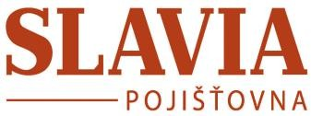
Datum: 2026.05.06
10:18:45 +02'00'
Digitally signed
Date: 2026.05.06
10:13:14 +02'00'

za pojistitele ….……………………………… ….………………………………

senior underwriter senior underwriter

7.5.2026
V Plzni
za pojistníka ……………………………………
Michal Hausner



Všeobecné pojistné podmínky pro pojištění odpovědnosti člena řídícího orgánu organizace VPP 311/21/1

www.slavia-pojistovna.cz

Všeobecné pojistné podmínky
pro pojištění odpovědnosti člena řídícího orgánu organizace VPP 311/21/1

Obsah
Článek 1 Úvodní ustanovení
Článek 2 Pojistné nebezpečí, pojistná událost, pojistné riziko
Článek 3 Limit pojistného plnění
Článek 4 Pojistné plnění
Článek 5 Rozšíření pojistného krytí Článek 6 Obecná ustanovení Článek 7 Výluky
Článek 8 Povinnosti pojistníka a/nebo pojištěné osoby
Článek 9 Povinnosti pojistitele
Článek 10 Důsledky porušení povinností
Článek 11 Postup při rozdílných názorech (expertní řízení)
Článek 12 Zpracování osobních údajů pro účely pojišťovací činnosti a činností souvisejících
Článek 13 Zproštění mlčenlivosti, zmocnění
Článek 14 Výklad pojmů
Článek 15 Závěrečné ustanovení
tění vztahuje i na nároky vyplývající z porušení povinnos-tí, ke kterým došlo v dohodnutém období před vznikem pojištění (tzv. retroaktivní datum).
- Pojištěná osoba nesmí bez pojistitelova souhlasu učinit nic, co zvyšuje pojistné riziko, ani to třetí osobě povolit. Pojistník a pojištěná osoba jsou povinni bez zbytečného odkladu oznámit pojistiteli v písemné formě změnu nebo zánik pojistného rizika, ke kterému došlo v průběhu po-jistné doby. Pokud se v pojistné době pojistné riziko zvýší, vzniká pojistiteli právo navrhnout změnu smlouvy nebo smlouvu vypovědět v souladu s příslušnými ustano-veními právních předpisů. Sníží-li se podstatně pojistné riziko v pojistné době, sníží pojistitel pojistné úměrně ke snížení pojistného rizika s účinností ode dne, kdy se o tomto snížení dozvěděl.
Článek 3
Limit pojistného plnění
Pojistné plnění je omezeno horní hranicí. Horní hranice je urče-na limitem pojistného plnění. Limit pojistného plnění stanoví

pojistník na vlastní odpovědnost.

Článek 1 Úvodní ustanovení
- Slavia pojišťovna, a.s., se sídlem Praha 4 , Táborská 940/31, PSČ 140 00, IČ: 60197501, zapsaná v obchodním rejstříku u Městského soudu v Praze, oddíl B, vložka 2591 (dále jen
„pojistitel“) poskytuje pojištění, které se řídí zákonem
č. 277/2009 Sb., o pojišťovnictví v platném znění. Pojiště-ní se poskytuje v souladu s právním řádem České repub-liky, příslušnými ustanoveními zákona č. 89/2012 Sb., občanský zákoník v platném znění (dále jen „občan-ský zákoník“), zákonem o obchodních korporacích č. 90/2012 Sb., těmito Všeobecnými pojistnými podmínka-mi (dále jen „VPP“), pojistnou smlouvou a sazebníkem poplatků zveřejněným na internetových stránkách po-jistitele.
- Odlišná ujednání v pojistné smlouvě, odchylující se od těchto VPP, mají přednost.
- Pojištění odpovědnosti člena řídícího orgánu organizace
se sjednává jako pojištění škodové.
- Na základě uzavřené pojistné smlouvy se pojistitel zavazu-je v případě vzniku pojistné události poskytnout oprávně-né osobě ve sjednaném rozsahu pojistné plnění a pojist-ník se zavazuje zaplatit pojistiteli pojistné.
- Tyto VPP tvoří nedílnou součást pojistné smlouvy.

Článek 2
Pojistné nebezpečí, pojistná událost, pojistné riziko
- Pojištění se sjednává pro případ právním předpisem stano-vené odpovědnosti za škodu, kterou způsobila pojištěná osoba porušením povinnosti v souvislosti s výkonem funkce člena řídícího orgánu organizace.
- Pojistnou událostí se pro účely tohoto pojištění rozumí uplatnění nároku vůči pojištěné osobě, pokud poškozený sdělil nárok pojištěné osobě poprvé v průběhu pojistné doby a pokud k porušení povinnosti došlo v průběhu pojistné doby. Pokud není v pojistné smlouvě dohodnuto jinak, nárok na pojistné plnění vzniká, pouze pokud byla pojistná událost pojistiteli nahlášena v průběhu pojistné doby. V pojistné smlouvě je možno dohodnout, že se pojiš-
Článek 4 Pojistné plnění
- Pojištěná osoba má právo, aby pojistitel poskytl pojistné plnění v rozsahu náhrady
  - škody,
  - nákladů na právní ochranu,
  - nákladů na šetření,
  - nákladů na styk s veřejností,
  - pokut a penále,
  - nákladů v souvislosti se zásahem regulatorního or-gánu,
  - nákladů na poradce,
  - nákladů na trestní stíhání,
  - nákladů na extradiční řízení, nákladů na kauci,
  - nákladů na osobní potřeby při zabavení majetku. které vznikly v důsledku uplatněného nároku.
- Náklady na osobní potřeby při zabavení majetku bu-dou kryty do výše 10 % z limitu pojistného plnění.
- Náklady na poradce budou kryty do limitu v maximální výši 500 000 Kč.
- Náklady na právní ochranu budou kryty do maximální výše 10 % limitu plnění bez předchozího souhlasu pojistite-le v písemné formě. Náklady na trestní stíhání budou kryty do výše 10 % limitu plnění.
- Za podmínek těchto VPP a ujednání pojistné smlouvy po-jistitel poskytne na písemnou žádost pojištěné osoby zálohu na úhradu nákladů na právní ochranu potřebnou v souvislosti s jakýmkoliv nárokem před jeho konečným vypořádáním.
- Limit zachraňovacích nákladů ve smyslu občanského zá-koníku je 100 000 Kč, resp. 30 % limitu pojistného plnění, jde-li o záchranu života nebo zdraví osob.
- Pojistné plnění je splatné do 15 dnů po skončení šetření nutného ke zjištění rozsahu povinnosti pojistitele plnit. Šetření je skončeno, jakmile pojistitel sdělí jeho výsledky pojištěné osobě nebo je s ní projedná.
- Pojistitel poskytuje pojistné plnění v penězích.

Článek 5 Rozšíření pojistného krytí
- Dokumenty
Pojištěná osoba má nárok na náhradu škody, za kterou může být činěna právně odpovědnou, která vznikla v dů-sledku nároku spojeného s krádeží, zničením či poškoze-ním jakéhokoliv dokumentu následkem jednání či opome-nutí, které není touto smlouvou z krytí vyloučeno.
- Dodatečná lhůta pro zjištění a oznámení nároků Odmítne-li pojistitel obnovit pojistnou smlouvu na další pojistný rok nebo pojištěná osoba odmítne obnovit po-
jistnou smlouvu a tato pojistná smlouva nebude nahraze-na jiným pojištěním odpovědnosti za škodu člena řídícího orgánu organizace, má pojištěná osoba právo na zakou-pení dodatečné lhůty pro zjištění a oznámení nároků. Pro zakoupení dodatečné lhůty pro zjištění a oznámení nároků musí pojištěná osoba:
  - zaslat písemné oznámení pojistiteli nejpozději 15 dnů od data konce účinnosti této pojistné smlouvy; a
  - uhradit pojistiteli dodatečné pojistné za tuto dodateč-nou lhůtu pro zjištění a oznámení nároků v následu-jící výši:
    - 50 % z celkového ročního pojistného uvedeného v pojistné smlouvě pro dodatečné období 12 měsíců,
    - 100 % z celkového ročního pojistného uvedeného v pojistné smlouvě pro dodatečné období 24 měsíců,
    - 125 % z celkového ročního pojistného uvedeného v pojistné smlouvě pro dodatečné období 36 měsíců,
a to vždy do 30 dnů od data konce účinnosti této pojist-né smlouvy.
Dodatečné pojistné za dodatečnou lhůtu pro zjištění a oznámení nároků je nevratné a dodatečnou lhůtu pro zjištění a oznámení nároků nelze vypovědět.
Sjednáním dodatečné lhůty pro zjištění a oznámení ná-roků se limit pojistného plnění sjednaný v pojistné smlou-vě nijak nezvyšuje.

Článek 6 Obecná ustanovení
- Změny v organizaci
Dojde-li ke změně v organizaci (sloučení, splynutí, převze-tí organizace, platební neschopnosti, insolvenci, nucené správě, úpadku, likvidaci), vztahuje se pojistné krytí pouze na porušení povinností spáchané pojištěnou osobou před datem této změny.
- Doručování písemností
  - Písemností se rozumí právní jednání nebo oznámení tý-kající se pojištění, které je napsáno a podepsáno. Může mít listinnou nebo elektronickou podobu. Písemnosti si smluvní strany doručují:
    - při osobním styku jejich předáním a převzetím,
    - prostřednictvím veřejné datové sítě do datové schránky,
    - prostřednictvím akreditovaného poskytovatele cer-tifikačních služeb na doručovací adresu se zaruče-ným elektronickým podpisem,
    - s využitím provozovatele poštovních služeb na poš-tovní adresu, na níž se smluvní strana zdržuje, uvede-nou v pojistné smlouvě, prokazatelně sdělenou dru-hou smluvní stranou po uzavření pojistné smlouvy nebo zjištěnou v souladu s právními předpisy,
    - prostřednictvím elektronické pošty na doručovací adresu.
  - Písemnost dodaná do datové schránky je doručena okamžikem, kdy se do datové schránky přihlásí osoba, která má s ohledem na rozsah svého oprávnění přístup k písemnosti.
  - Písemnost doručovaná na elektronickou adresu je do-
ručena dnem, kdy byla doručena do e-mailové schrán-ky adresáta; v pochybnostech se má za to, že je doruče-na dnem jejího odeslání odesílatelem.
  - Písemnost odeslaná na poštovní adresu s využitím pro-vozovatele poštovních služeb je doručena dnem dojití; v pochybnostech se má za to, že došla/byla doručena třetí pracovní den po odeslání, byla-li však odeslána na adresu v jiném státě, pak patnáctý pracovní den po odeslání. Není-li ujednáno jinak, určuje druh takové písemnosti (např. obyčejná zásilka, doporučená zásilka apod.) odesílatel.
  - Smluvní strany jsou povinny si bez zbytečného odkladu sdělit změny veškerých skutečností významných pro doručování a oznámit si navzájem svou novou doručo-vací adresu. Tyto změny jsou vůči druhé smluvní straně účinné, jakmile jí byly sděleny. Pokud má odesílatel dů-vodnou pochybnost o správnosti poštovní adresy, má se za to, že poštovní adresou je adresa, která je odesí-lateli známa na základě jeho vlastního zjištění provede-ného v souladu s právními předpisy.
  - Poruší-li některá smluvní strana bez omluvitelného důvodu povinnost sdělit změny a oznámit novou do-ručovací adresu, považuje se toto jednání za zmaření doručení a písemnost doručovaná na poštovní adresu se Tato pojistná smlouva se řídí českým právem a jaký-koliv spor z ní vyplývající považuje za doručenou třetí pracovní den po odeslání, byla-li však odeslána na adre-su v jiném státě, pak patnáctý pracovní den po odeslání; a písemnost odesílatele doručovaná na elektronickou adresu se považuje za doručenou dnem jejího odeslání odesílatelem, i když adresát neměl možnost se s obsa-hem písemnosti seznámit.
  - Odmítne-li adresát písemnost doručovanou na poštov-ní adresu přijmout, hledí se na písemnost jako na doru-čenou dnem, ve kterém bylo její přijetí odepřeno, neboť adresát měl možnost se s jejím obsahem seznámit.
- Vedení obhajoby
Pojistitel není povinen poskytnout obhajobu při jakémko-liv nároku vzneseném proti pojištěné osobě. Pojištěná osoba povede obhajobu a spor týkající se nároku vznese-ného proti ní s tím, že, pojistitel má právo efektivně parti-cipovat na straně pojištěné osoby při obhajobě a likvidaci nároku, trestním řízení týkajícím se nároku nebo při jed-nání o vyrovnání. Pojištěná osoba je povinna postupovat v souladu s pokyny pojistitele a nesmí bez souhlasu pojis-titele uzavřít soudní smír či mimosoudní narovnání.
Pojištěná osoba je povinna poskytnout pojistiteli maxi-mální součinnost a informace, které mohou být význam-né pro stanovení rozsahu a povinnosti pojistitele poskyt-nout pojistné plnění. Pojistitel může provádět šetření, vyjednávání a s písemným souhlasem pojištěné osoby vypořádat jakýkoliv nárok v případě, že bylo vypořádá-ní nároku dohodnuto nebo bylo doporučeno právním poradcem. Pokud je souhlas s takovýmto vypořádáním pojištěnou osobou odpírán, poskytne pojistitel pojistné plnění pouze do částky, kterou by jinak nárok vypořá-dal, zvýšenou o náklady na právní ochranu vynaložené k datu odmítnutí.
- Přechod práv
  - Pojistná smlouva a jakákoliv práva z ní vyplývající ne-mohou být převedena bez souhlasu pojistitele v pí-semné formě.
  - Vzniklo-li v souvislosti s hrozící nebo nastalou pojist-nou událostí pojištěné osobě proti jinému právo na náhradu škody nebo jiné obdobné právo, přechází výplatou pojistného plnění toto právo na pojistitele, a to až do výše částek, které pojistitel vyplatil. Pojiš-těná osoba je povinna postupovat tak, aby pojistitel mohl vůči jinému uplatnit právo na náhradu škody nebo jiné obdobné právo, které jí v souvislosti s pojist-nou událostí vzniklo.

- Alokace
V případě, že dojde ke škodě, která je pojistnou smlouvou kryta jen zčásti, a to z důvodu, že zahrnuje pojištěné i nepo-jištěné nároky nebo pojištěné i nepojištěné subjekty, jsou pojištěná osoba a pojistitel povinni vynaložit veškeré úsilí k tomu, aby byla škoda spravedlivě a řádně rozdělena na pojištěnou a nepojištěnou část s přihlédnutím k míře an-gažovanosti pojištěné osoby posuzované z právního a fi-nančního hlediska.
- Ručení za závazky organizace
Pojištění se vztahuje na zákonné ručení pojištěné osoby za závazky organizace ve smyslu § 159, odstavce 3 občan-ského zákoníku a ve smyslu § 66 zákona o obchodních korporacích.
- Pojistný zájem
Pojištění je možné sjednat, jen pokud existuje a trvá po-jistný zájem pojištěné osoby. Pojistila-li pojištěná osoba vědomě neexistující pojistný zájem, ale pojistitel o tom nevěděl a ani vědět nemohl, je pojistná smlouva neplatná, pojistiteli však náleží odměna odpovídající pojistnému až do doby, kdy se o neplatnosti dozvěděl. Pojištěná osoba je povinna bez zbytečného odkladu oznámit v písemné for-mě pojistiteli zánik pojistného zájmu. V okamžiku zániku pojistného zájmu zaniká rovněž pojištění, pojistitel má však právo na pojistné až do doby, kdy se o zániku pojist-ného zájmu dozvěděl.
- Pojistné
Pojistné je jednorázovým pojistným, není-li v pojistné smlouvě ujednáno jinak.
- Zánik pojištění
Obecná úprava zániku pojištění je uvedena v občanském zákoníku, popř. v jiných obecně závazných právních před-pisech.
- Odmítnutí nebo snížení pojistného plnění
Obecná úprava odmítnutí, popř. snížení pojistného plnění z pojistné smlouvy pojistitelem je uvedena v občanském zákoníku, popř. v jiných právních předpisech. Pojistitel je rovněž oprávněn odmítnout pojistné plnění z pojistné smlouvy v případě, že pojištěná osoba uvede při uplatňo-vání práva na pojistné plnění z pojištění vědomě nepravdi-vé nebo hrubě zkreslené údaje týkající se rozsahu pojistné události nebo podstatné údaje týkající se pojistné události zamlčí.
- Rozhodné právo
Tato pojistná smlouva se řídí českým právem a jakýkoliv spor z ní vyplývající nebo s ní související bude předložen k rozhodnutí příslušnému soudu v České republice.

Článek 7 Výluky
- Pojistitel neposkytne pojistné plnění za jakýkoliv nárok
nebo škodu, která:
  - vyplývá ze:
    - získání jakéhokoliv zisku nebo výhody, na kterou
pojištěná osoba neměla právní nárok,
    - spáchání jakéhokoliv podvodu nebo úmyslného trestného činu,
    - skutečných nebo údajných zisků z koupě či prodeje cenných papírů organizace ve smyslu směrnice č. 2003/6/EC Evropského parlamentu a Evropské ko-mise z 28. ledna 2003 o obchodování zasvěcených osob a manipulaci s trhem, nebo obdobných práv-ních ustanovení aplikovatelných na koupi či pro-dej cenných papírů (např. zákona č. 256/2004 Sb., o podnikání na kapitálových trzích).
Tyto výluky budou uplatněny pouze v případě, že pojiš-těná osoba byla pravomocným rozhodnutím uznána vinnou.
  - vyplývá ze:
    - sporu zahájeného před datem vzniku sjednaného pojištění nebo
    - sporu odvozeného ze stejných skutečností, které mohly být domněle předmětem takovéhoto sporu;
Pro účely této výluky se za „spor“ považuje jakékoliv občanskoprávní, trestní, správní řízení nebo řízení za účasti regulatorních orgánů nebo oficiální vyšetřování, šetření, rozkrývání, arbitrážní řízení nebo jiné přiznání nároku soudní cestou.
  - již byla zlikvidována (vyplacena) na základě jakéhokoliv jiného obdobného pojištění,
  - vyplývá ze skutečného, údajného, nebo hrozícího vylití, rozprášení, průsaku, vypuštění nebo úniku znečišťují-cích látek nebo z jakéhokoliv nařízení nebo požadav-ku na testování, monitorování, vyčištění, odstranění, omezení, úpravu, detoxikaci nebo neutralizaci znečiš-ťujících látek, jaderného materiálu nebo jaderného odpadu.
Tato výluka se však nevztahuje na náklady na právní ochranu a nárok vznesený akcionářem nebo majite-lem organizace proti pojištěné osobě, vzniklé v dů-sledku selhání při plnění manažerských povinností.
  - je náhradou za tělesnou újmu, nevolnost, nemoc, smrt nebo citovou újmu jakékoliv osoby, nebo škodu nebo zničení jakéhokoliv hmotného majetku, včetně škody související s používáním tohoto hmotného majetku za předpokladu, že se tato výluka pro emocionální újmu nevztahuje na nárok vztahující se k porušení zvyklostí týkajících se pracovního poměru.
Tato výluka se však nevztahuje na náklady na právní ochranu a nárok vznesený akcionářem nebo majite-lem organizace proti pojištěné osobě, vzniklé v dů-sledku selhání při plnění manažerských povinností.
  - je nárokem na náhradu škody vzneseným ve Spoje-ných státech amerických nebo Kanadě, nebo přiznaným dle práva Spojených států amerických nebo Kanady.
- Pojistitel neposkytne pojistné plnění za jakýkoliv nárok
nebo škodu, která vznikne v důsledku:
  - prodeje nebo nabídky prodeje či umístění cenných pa-pírů jakékoliv soukromé organizace včetně počáteční veřejné nabídky (IPO), následné nabídky nebo privátní-ho umístění.
Tato výluka neplatí, pokud pojistitel k takovémuto prodeji či nabídce prodeje poskytl předem souhlas v pí-semné formě.
  - jednání pojištěné osoby v pozici člena správní rady, představenstva, fiduciáře nebo správce penzijního pro-gramu, programu sdílení zisků nebo programu zaměst-naneckých benefitů organizace včetně jakýchkoliv skutečných či údajných porušení povinností, závazků nebo povinností uložených jinými obdobnými zákon-nými ustanoveními obecného práva či legislativ jakého-koliv státu, teritoria, jurisdikce nebo politického celku.
Článek 8
Povinnosti pojistníka a/nebo pojištěné osoby
- Kromě povinností stanovených obecně závaznými právní-mi předpisy je pojistník (pojištěná osoba) dále povinen:
  - umožnit pojistiteli ověřit správnost podkladů pro vý-počet pojistného,
  - umožnit pojistiteli nebo osobám jím pověřeným po-soudit pojistné riziko a předložit k nahlédnutí přísluš-nou dokumentaci a umožnit pořízení jejich kopií,
  - odpovědět pravdivě a úplně na všechny písemné dota-zy pojistitele týkající se pojištění,
  - oznámit bez zbytečného odkladu pojistiteli všechny změny týkající se skutečností, na které se ho pojistitel tázal, nebo které jsou uvedeny v pojistné smlouvě, ze-

jména změnu činnosti pojištěné osoby, ke kterým se vztahuje sjednané pojištění, a změnu doručovací adresy,
  - oznámit pojistiteli, že má sjednáno individuální pojiš-tění pro stejné pojistné nebezpečí i u jiného pojisti-tele; zároveň je povinen sdělit tohoto pojistitele a výši pojistné částky nebo limitu plnění,
  - dbát, aby pojistná událost nenastala, zejména nesmí porušovat povinnosti směřující k odvrácení nebo zmen-šení nebezpečí, které jsou mu uloženy právními předpi-sy nebo na jejich základě nebo které na sebe vzal pojist-nou smlouvou; nesmí rovněž strpět, aby tyto povinnosti porušovaly třetí osoby,
- Nastane-li škodná událost, jsou pojistník a pojištěná oso-ba kromě povinností stanovených právními předpisy dále povinni:
  - pojistiteli bez zbytečného odkladu oznámit písemnou formou, že byl proti pojištěné osobě uplatněn nárok na náhradu škody, nebo že nastaly skutečnosti, které by mohly být základem pro vznesení takovéhoto nároku během doby účinnosti pojistné smlouvy nebo během dodatečné lhůty pro zjištění a oznámení nároků.
Byla-li během doby účinnosti pojistné smlouvy nebo během dodatečné lhůty pro zjištění a oznámení ná-roků pojistiteli oznámena písemnou formou škodná událost týkající se okolností již dříve nahlášených, bude považována za ohlášenou pojistiteli v době, kdy ozná-mení bylo pojistiteli učiněno poprvé.
  - učinit veškerá opatření směřující k tomu, aby se vzniklá škoda již nezvětšovala a podle možnosti si k tomu vy-žádat součinnost pojistitele a postupovat v souladu s těmito opatřeními,
  - bez zbytečného odkladu, nejdéle však do 30 dnů, po-jistiteli oznámit, že taková událost nastala, a podat pravdivé vysvětlení o vzniku a rozsahu následků této události,
  - bez zbytečného odkladu se písemnou formou vyjád-řit pojistiteli ke své odpovědnosti za vzniklou škodu, k požadované náhradě škody a její výši,
  - umožnit pojistiteli nebo jím pověřeným osobám šetře-ní nezbytná pro posouzení nároku na pojistné plnění a jeho výši a předložit k tomu doklady, které si pojistitel vyžádá, a umožnit pořídit jejich kopie,
  - postupovat v souladu se všemi pokyny pojistitele,
  - oznámit bez zbytečného odkladu orgánům činným v trestním nebo přestupkovém řízení vznik události, která nastala za okolností nasvědčujících spáchání trestného činu nebo přestupku,
  - oznámit pojistiteli bez zbytečného odkladu, že v sou-vislosti se škodnou událostí bylo zahájeno trestní nebo správní řízení proti pojištěné osobě, oznámit jméno nebo adresu svého obhájce a pojistitele informovat o průběhu a výsledcích tohoto řízení,
  - v případě žádosti pojistitele zajistit na vlastní náklady úřední překlad dokladů nezbytných k šetření škodné události,
  - plnit oznamovací povinnost uloženou obecně závazný-mi právními předpisy.
- Nastane-li škodná událost, nesmí pojištěná osoba bez souhlasu pojistitele zcela nebo zčásti uznat nárok z titulu odpovědnosti za škodu.
- Po škodné události nesmí pojištěná osoba bez souhlasu
pojistitele postoupit pohledávku na plnění z pojištění.

Článek 9 Povinnosti pojistitele
- Kromě povinností stanovených obecně závaznými právní-mi předpisy je pojistitel dále povinen:
  - po oznámení škodné události bez zbytečného odkla-du zahájit šetření ke zjištění existence a rozsahu jeho
povinnosti plnit. Šetření je skončeno sdělením jeho výsledků osobě, která uplatnila právo na pojistné pl-nění; na žádost této osoby jí pojistitel v písemné for-mě zdůvodní výši pojistného plnění popř. důvod jeho zamítnutí,
  - do 15 dnů ode dne skončení šetření poskytnout pojist-né plnění, není-li splatnost pojistného plnění v těchto VPP nebo pojistné smlouvě ujednána jinak,
  - sdělit důvody oznamovateli škodné události, pokud není možné ukončit šetření nutná k zjištění pojistné události, rozsahu pojistného plnění nebo k zjištění osoby oprávněné přijmout pojistné plnění, a to do 3 měsíců ode dne oznámení škodné události, písemnou formou, pokud o toto oznamovatel požádá,
  - na žádost pojistníka či pojištěné osoby vrátit doklady, které byly pojistiteli zaslány nebo předloženy,
  - zachovávat mlčenlivost o skutečnostech, které se dozví při sjednávání pojištění, jeho správě a při šetření pojist-ných událostí. Poskytnout tyto informace může jen se souhlasem osoby, které se skutečnosti týkají, nebo po-kud tak stanoví právní předpis.
Článek 10
Důsledky porušení povinností
- Porušil-li pojistník nebo pojištěná osoba některou z po-vinností uvedených v článku 8 odst. 1. písm. a) až e) a bylo-li v důsledku toho stanoveno nižší pojistné, může pojistitel pojistné plnění přiměřeně snížit.
- Porušil-li pojistník nebo pojištěná osoba některou z po-vinností uvedených v článku 8 odst. 1. písm. f ) a v odst. 2. písm. c) a toto porušení mělo podstatný vliv na vznik pojist-né události, její průběh nebo zvětšení rozsahu jejích násled-ků anebo na zjištění nebo určení výše pojistného plnění, je pojistitel oprávněn snížit pojistné plnění úměrně tomu, jaký vliv mělo toto porušení na rozsah jeho povinnosti plnit.
- Pojistitel není povinen plnit, jestliže pojistník nebo po-jištěná osoba porušila některou z povinností uvedených v článku 8 odst. 2. písm. e).
- Pokud v důsledku porušení některé z povinností uvede-ných v článku 8 pojistiteli vznikne škoda nebo pojistitel vynaloží zbytečné náklady (např. náklady na soudní spor), má právo na jejich náhradu proti osobě, která porušením povinnosti způsobila vznik takové škody nebo zbytečných nákladů.
- Uvede-li pojištěná osoba při uplatňování práva na plnění z pojištění nepravdivé nebo hrubě zkreslené údaje týkající se pojistné události nebo údaje týkající se této události za-mlčí, je pojistitel oprávněn pojistné plnění odmítnout.
- Pojistitel může z důvodů stanovených občanským záko-níkem od pojistné smlouvy odstoupit nebo plnění z pojist-né smlouvy odmítnout. Od pojistné smlouvy lze odstoupit i po vzniku pojistné události.
Článek 11
Postup při rozdílných názorech (expertní řízení)
- Pojištěná osoba a pojistitel se v případě neshody o příčině nebo rozsahu vzniklé škody nebo o výši pojistného plnění mohou dohodnout, že tyto budou stanoveny prostřednic-tvím expertního řízení. Řízení expertů může být rozšířeno i na ostatní předpoklady vzniku práva na pojistné plnění.
- Zásady expertního řízení:
  - každá strana písemně určí jednoho experta, který vůči ní nesmí mít žádné závazky a neprodleně o něm infor-muje druhou stranu; námitku proti osobě experta lze vznést před zahájením jeho činnosti,
  - určení experti se dohodnou na osobě třetího experta, který má rozhodný hlas v případě neshody,
  - experti určení pojištěnou osobou a pojistitelem zpra-cují znalecký posudek o sporných otázkách odděleně,

  - experti posudek odevzdají zároveň pojistiteli i pojiště-né osobě; jestliže se závěry expertů od sebe liší, předá pojistitel oba posudky expertovi s rozhodným hlasem. Ten rozhodne o sporných otázkách a odevzdá své roz-hodnutí pojistiteli i pojištěné osobě,
  - každá strana hradí náklady svého experta, náklady na činnost experta s rozhodným hlasem hradí rovným dílem.
- Odchylně od odstavce 2. tohoto článku se mohou pojiště-ná osoba a pojistitel na osobě experta s rozhodným hla-sem dohodnout přímo s tím, že náklady na činnost tohoto experta s rozhodným hlasem hradí rovněž rovným dílem.
- Expertním řízením nejsou dotčena práva a povinnosti po-jistitele a pojištěné osoby stanovené právními předpisy, těmito VPP a ujednané v pojistné smlouvě.
Článek 12
Zpracování osobních údajů pro účely pojišťovací činnosti a činností souvisejících
Pojistník uzavřením pojistné smlouvy stvrzuje, že:
  - převzal informace o zpracování osobních údajů a byl poučen o svých právech náležejících mu podle platných a účinných předpisů ČR a EU,
  - byl poučen o tom, že poskytnutí osobních údajů je dob-rovolné, avšak nezbytné pro uzavření smlouvy a pro pl-nění práv a povinností z ní vyplývajících,
  - seznámí všechny dotčené osoby s obsahem smlouvy včetně pojistných podmínek, předá těmto osobám in-formace o zpracování osobních údajů a poučí je o jejich právech jako subjektů poskytujících své osobní údaje ve smyslu platných právních předpisů ČR a EU,
  - sdělením elektronického kontaktu uděluje souhlas, aby byl kontaktován elektronickou formou i v záležitostech týkajících se dříve sjednaných pojištění,
  - bez zbytečného odkladu nahlásí pojistiteli jakoukoli změnu zpracovávaných osobních údajů.
Článek 13
Zproštění mlčenlivosti, zmocnění
- Uzavřením pojistné smlouvy pojistník a pojištěná osoba:
  - pro případ vzniku škodné události zprošťují státní za-stupitelství, Policii ČR a další orgány činné v trestním nebo správním řízení, hasičský záchranný sbor, lékaře, zdravotnická zařízení, záchrannou službu a zdravotní pojišťovny povinnosti mlčenlivosti,
  - zmocňují pojistitele, resp. jím pověřenou osobu, aby ve všech řízeních probíhajících v souvislosti se škodnou událostí mohli nahlížet do soudních, policejních, pří-padně jiných úředních spisů a zhotovovat z nich kopie či výpisy,
  - zmocňují pojistitele, resp. jím pověřenou osobu k na-hlédnutí do podkladů jiných pojistitelů v souvislosti s šetřením škodných událostí a s jejich povinností po-skytnout pojistné plnění.
- Výše uvedené souhlasy a zmocnění se vztahují i na dobu po smrti nebo zániku pojistníka a pojištěné osoby.

Článek 14 Výklad pojmů
- Cenné papíry jsou jakékoliv organizací vydané dokumen-ty, s nimiž je svázána určitá hodnota a majetkový prospěch, např. akcie, zatímní listy, vkladové listy, podílové listy, opční listy nebo dluhopisy např. obligace.
- Člen řídícího orgánu znamená jakoukoliv fyzickou osobu, která je v průběhu pojistné doby:
  - statutárním orgánem nebo jeho členem,
  - členem dozorčí rady,
  - jednatelem,
  - prokuristou,
  - stínovým ředitelem,
  - nebo jiným výkonným, dozorčím nebo obdobným or-gánem organizace nebo jeho členem podle jakéhoko-liv právního řádu,
a vykonává funkci v organizaci.
- Dodatečná lhůta pro zjištění a oznámení nároků je ča-sové období bezprostředně navazující na datum skončení účinnosti pojistné smlouvy, během kterého může být pí-semnou formou pojistiteli poprvé oznámen nárok vzne-sený proti pojištěné osobě z důvodu porušení povinnos-ti, kterého se pojištěná osoba dopustila v době účinnosti pojistné smlouvy nebo v dohodnutém období před vzni-kem pojištění (tzv. retroaktivní datum).
- Dokumenty jsou listiny, závěti, smlouvy, mapy, plány, kni-hy (včetně účetních knih), záznamy, dopisy, certifikáty, for-muláře apod.
- Náklady na osobní potřeby při zabavení majetku zna-menají úhradu nákladů na dále uvedené služby poskytova-teli takových služeb v případě rozhodnutí, které se dotýká práv disponovat s nemovitým nebo osobním majetkem pojištěné osoby během pojistné doby. Jde pouze o ná-klady na školné, na ubytování, náklady na energie, na osob-ní pojištění vynaložené pojištěnou osobu.
- Náklady na poradce jsou nutné a ekonomicky odůvodně-né náklady na akreditované právní a daňové poradce.
- Náklady na právní ochranu jsou nutné a ekonomicky odůvodněné poplatky, náklady a výdaje včetně nákladů na trestní stíhání a nákladů na obranu vynaložené pojiště-nou osobou nebo jejím jménem s předchozím souhlasem pojistitele v písemné formě, který nesmí být bezdůvodně odepřen nebo zdržován:
- v souvislosti s přípravou a účastí na šetření nároku,
- v průběhu šetření nároku, obhajoby a vypořádání jaké-hokoliv nároku.
Náklady na právní ochranu nezahrnují mzdy, platy nebo jiné odměny pojištěné osoby.
Náklady na právní ochranu nezahrnují jakékoliv poplat-ky, náklady nebo výdaje vynaložené předtím, než se před-mětná věc stala nárokem.
- Náklady na styk s veřejností jsou jakékoliv přiměřené a ekonomicky odůvodněné náklady na konzultanty pro styk s veřejností, a to až do výše limitu sjednaného v po-jistné smlouvě, které pojištěná osoba na základě před-chozího souhlasu pojistitele písemnou formou vynaloží na zmírnění újmy na své pověsti, ke které došlo v důsledku vzneseného nároku krytého pojistnou smlouvou a která byla prokazatelně zjištěna ze zpráv médií a z jiných veřejně dostupných údajů. Tyto náklady na styk s veřejností ne-zahrnují odměnu a jiné osobní náklady pojištěné osoby.
- Náklady na šetření jsou jakékoliv nutné a ekonomicky odůvodněné poplatky, náklady nebo výdaje vynaložené s předchozím souhlasem pojistitele v písemné formě, kte-rý nesmí být bezdůvodně odepřen, vynaložené v souvislos-ti s jakýmkoliv šetřením. Náklady na šetření nezahrnují mzdy, platy nebo jiné náhrady pojištěné osoby.
- Náklady v souvislosti se zásahem regulatorního orgánu jsou účelně vynaložené náklady na zastupování pojištěné osoby právním poradcem, oznámené v písemné formě a s předchozím písemným souhlasem pojistitele, omeze-né sublimitem plnění uvedeným v pojistné smlouvě, a to v souvislosti se zásahem regulatorního orgánu. Náklady v souvislosti se zásahem regulatorního orgánu nezahr-nují mzdy, jiné personální náklady, ani jiné režijní náklady pojištěné osoby.
- Nárokem nebo uplatněním nároku se rozumí:
  - požadavek vznesený v písemné formě jakoukoliv oso-bou nebo organizací, jejímž cílem je učinit pojištěnou osobu odpovědnou za následky jakéhokoliv konkrét-

ního porušení povinností spáchaného touto pojiště-nou osobou,
  - jakýkoliv civilní proces nebo občanskoprávní řízení,
  - jakékoliv trestněprávní řízení,
  - jakékoliv správní řízení nebo řízení regulatorních orgá-nů zahájené v důsledku:
    - doručení důvodu k žalobě nebo podobného podá-ní, nebo
    - přijetí nebo registrace oznámení o obvinění,
  - jakékoliv šetření,
  - jakékoliv extradiční řízení (včetně nákladů na kauci a ná-kladů na osobní potřeby při zabavení majetku) proti pojištěné osobě v důsledku porušení povinností,
  - krádež, zničení či poškození jakéhokoliv dokumentu, vyplývající či připisované protiprávnímu jednání, které není vyloučeno touto pojistnou smlouvou.
Jakýkoliv další nárok nebo nároky vzniklé na základě je-diného porušení povinností budou pro účely pojištění podle této pojistné smlouvy považovány za jeden nárok.
- Nárokem vztahujícím se ke zvyklostem týkajícím se pracovního poměru se rozumí nárok vznesený na základě údajného porušení zvyklostí týkajících se pracovního poměru.
Pojem nárok zahrnuje nárok vztahující se ke zvyklostem týkajícím se pracovního poměru.
- Občanský zákoník znamená zákon č. 89/2012 Sb., občan-ský zákoník.
- Oprávněná osoba je osoba (právnická nebo fyzická), které v důsledku pojistné události vznikne právo na pojistné pl-nění.
- Orgán veřejné správy znamená jakýkoliv regulatorní, vládní orgán, vládní agenturu, státní obchodní orgán nebo jiný subjekt či orgán mající zákonnou pravomoc provádět šetření.
- Organizací se rozumí společnosti, sdružení, společenství, územně správní celky, trusty, fondy a jakékoliv jiné podni-ky a entity, které jsou schváleny pojistitelem a uvedeny v Dotazníku. Pojištění se však nevztahuje na jakékoliv roz-šíření pro dceřiné společnosti nebo pobočky uvedených organizací.
- Pojistitel znamená Slavia pojišťovna, a.s., se sídlem Pra-ha 4, Táborská 940/31, PSČ 140 00 ,IČ: 60197501, zapsaná v obchodním rejstříku u Městského soudu v Praze, oddíl B, vložka 2591.
- Pojistná doba znamená dobu, na kterou je toto pojištění sjednáno a jejíž délka je uvedená v pojistné smlouvě. Po-jistná doba končí datem uvedeným v pojistné smlouvě nebo okamžikem, kdy bylo toto pojištění předčasně ukon-čeno.
- Pojistné nebezpečí znamená možnou příčinu vzniku po-jistné události.
- Pojistné riziko znamená míru pravděpodobnosti vzniku pojistné události.
- Pojistníkem je fyzická osoba uvedená v pojistné smlouvě, která uzavřela jako smluvní strana pojistnou smlouvu s po-jistitelem.
- Pojištěnou osobou se rozumí:
  - člen řídícího orgánu organizace,
  - stínový ředitel organizace,
  - manžel nebo manželka nebo registrovaný partner čle-na řídícího orgánu organizace v případech, kdy nárok vyplývá z porušení povinnosti takovým členem řídící-ho orgánu organizace,
  - dědic a právní nástupce zemřelého člena řídícího or-gánu organizace,
Pojištěná osoba je pojištěným.
- Pojistný zájem znamená oprávněnou potřebu ochrany před následky pojistné události.
- Pokuty a penále jsou sankce, které je pojištěná osoba povinna zaplatit správnímu nebo regulatornímu orgánu v důsledku porušení povinností s výjimkou pokut, penále a jiných sankcí vyplývajících z porušení právních předpisů upravujících daně a poplatky a peněžitých sankcí ulože-ných v rámci trestního řízení nebo řízení o přestupcích.
- Porušením povinností je skutečné nebo domnělé poru-šení povinnosti, porušení výkonu správy majetku, poruše-ní důvěry, nedbalost, chyba, poskytnutí nesprávných nebo zavádějících údajů, opomenutí, urážka na cti, pomluva, neoprávněné obchodování, porušení záruky nebo zneužití moci úřední, porušení zvyklostí týkajících se pracovního poměru nebo jiné jednání pojištěné osoby nebo jakákoliv jiná záležitost vznesená v podobě nároku proti pojištěné osobě pouze z důvodu jejího postavení jako takového.
Spolu související, nepřetržité nebo opakované porušení povinností téhož charakteru se považuje za jediné poru-šení povinností.
- Porušení zvyklostí týkajících se pracovního poměru
znamená jakékoliv:
  - protiprávní propuštění, neplatné ukončení pracovního poměru,
  - porušení rovného zacházení v otázkách přístupu k za-městnání nebo k příležitosti dosáhnout funkčního pracovního postupu nebo povýšení, neposkytnutí pra-covního poměru na dobu neurčitou, pokud na něj má zaměstnanec nebo uchazeč zákonný nárok, zanedbání hodnocení pracovního výkonu zaměstnance,
  - sexuální obtěžování či obtěžování jakéhokoli jiného druhu včetně vytváření obtěžujícího pracovního pro-středí a diskriminace,
  - k pracovnímu poměru se vztahující porušování soukro-mí, pomluva spáchaná proti jakémukoliv zaměstnanci ve vztahu k jeho minulému, stávajícímu nebo budoucí-mu pracovnímu poměru u organizace.
Výše uvedené se vztahuje výhradně k minulým, stávajícím a budoucím zaměstnancům organizace a pokud je pojiš-těná osoba za to právně odpovědná.
- Řízením o extradici se rozumí řízení, které následuje po požadavku na extradici nebo výkon zatčení jako součást extradičního procesu.
- Stínový ředitel je zaměstnanec organizace nebo oso-ba, která pro organizaci vykonává manažerskou funkci na základě jiného než pracovněprávního vztahu, a která na základě dohody, podílu na organizaci či jiné skuteč-nosti ovlivňuje podstatným způsobem chování organi-zace, přestože není orgánem ani členem řídícího orgá-nu organizace.
- Šetření je oficiální vyšetřování, šetření nebo rozkrývání zá-ležitostí organizace:
- které je prováděno osobou nebo institucí právně zmoc-něnou provádět takovéto šetření a
- kterého je pojištěná osoba povinna se zúčastnit a
- zahrnuje jednání pojištěné osoby v organizaci. Šetření neznamená vyšetřování nebo šetření obecného charakteru, které se týká odvětví organizace jako celku.
- Škoda je částka stanovená jako:
  - náhrada poskytnutá v důsledku rozhodnutí soudu nebo arbitrážního řízení vedeného proti pojištěné osobě,
  - náhrada poskytnutá na základě vyrovnání sjednaného s předchozím souhlasem pojistitele v písemné formě,
  - náklady na právní ochranu přiznané proti pojištěné osobě, ale pouze v souvislosti s náhradou škody, na niž se vztahuje pojistné krytí,
  - náklady na právní ochranu, které je pojištěná oso-ba povinna uhradit v souvislosti s nárokem, na nějž

se vztahuje pojistné krytí podle těchto VPP a ujednání pojistné smlouvy.
Škoda však nezahrnuje:
- pokuty a penále, smluvní pokuty či jiné peněžité sankce (nevztahuje se na pokuty a penále, které je pojištěná osoba povinna zaplatit správnímu nebo regulatornímu orgánu v důsledku porušení povinností s výjimkou pokut, penále a jiných sankcí vyplývajících z porušení právních předpisů upravujících daně a poplatky a pe-něžitých sankcí uložených v rámci trestního řízení nebo řízení o přestupcích).
- daně a poplatky nebo jakékoliv jiné částky placené v souvislosti s daněmi nebo poplatky,
- odstupné,
- jakékoliv sankce nebo škody související s porušením povinnosti pojištěné osoby přihlásit pohledávku v in-solvenčním řízení s přihlášením takové pohledávky v ne-správné výši nebo uvedením nesprávného zajištění,
- jakoukoliv částku, za kterou pojištěná osoba není práv-ně odpovědná, nebo
- jakékoliv náhrady, které příslušný právní řád neumož-ňuje.
Přiznaná náhrada škody nebo náhrada škody uvedená ve vyrovnání nebo v rozhodnutí proti pojištěné osobě spo-lu s náklady na právní ochranu vynaložené v souvislosti s jedním nebo více nároky vznesenými proti pojištěné osobě z důvodu jednoho protiprávního jednání se pova-žují za jednu škodu.
Škoda zahrnuje náklady na šetření.
- Zachraňovací náklady jsou náklady, které pojištěná oso-ba účelně vynaložila při odvracení bezprostředně hrozící pojistné události, na zmírnění následků již nastalé pojistné události nebo proto, že plnila povinnosti odklidit poško-zený pojištěný majetek nebo jeho zbytky z hygienických, ekologických či bezpečnostních důvodů.
- Zákon o obchodních korporacích je zákon č. 90/2012 Sb., o obchodních společnostech a družstvech (zákon o ob-chodních korporacích), v platném znění.
- Zásah regulatorního orgánu znamená:
  - náhlou a nehlášenou návštěvu prostor organizace orgánem veřejné správy, ke které dojde v průběhu pojistné doby a v souvislosti se kterou probíhá tvorba, revize, kopírování či zabavování záznamů nebo dotazo-vání pojištěné osoby,
  - veřejné oznámení v souvislosti s písm. a),
  - formální oznámení pojištěné osoby orgánu veřejné správy, které bylo učiněno v průběhu pojistné doby, ve kterém pojištěná osoba důvodně předpokládá, že došlo, zřejmě došlo nebo dojde k závažnému porušení právních povinností ze strany pojištěné osoby,
  - formální oznámení orgánu veřejné správy obdržené pojištěnou osobou, které ukládá pojištěné osobě zákonnou povinnost předložit dokumenty, zodpovědět dotazy či vypovídat před orgánem veřejné správy.
- Znečištěním se rozumí skutečné, údajné nebo hrozící vypuštění, rozprášení, uvolnění nebo únik znečišťujících látek.
- Znečišťující látky jsou jakékoli pevné, kapalné, biologické, radiologické, plynné nebo tepelné dráždivé nebo kontami-nující látky, vyskytující se přirozeně nebo jinak (včetně az-bestu, kouře, výparů, sazí, vláken, plísní, spor, hub, bakterií, zplodin, kyselin, alkalických látek, jaderného nebo radioak-tivního materiálu jakéhokoliv druhu, chemikálií a odpadů). Za odpady se považují rovněž materiály určené k recyklaci, renovaci nebo záchraně.

Článek 15 Závěrečné ustanovení
Tyto VPP nabývají účinnosti dnem 1. ledna 2021.

T. č.: 0201139/2024/139

Táborská 940/31, 140 00 Praha 4 | Infolinka: +420 255 790 111 E-mail: info@slavia-pojistovna.cz | IČ: 60197501

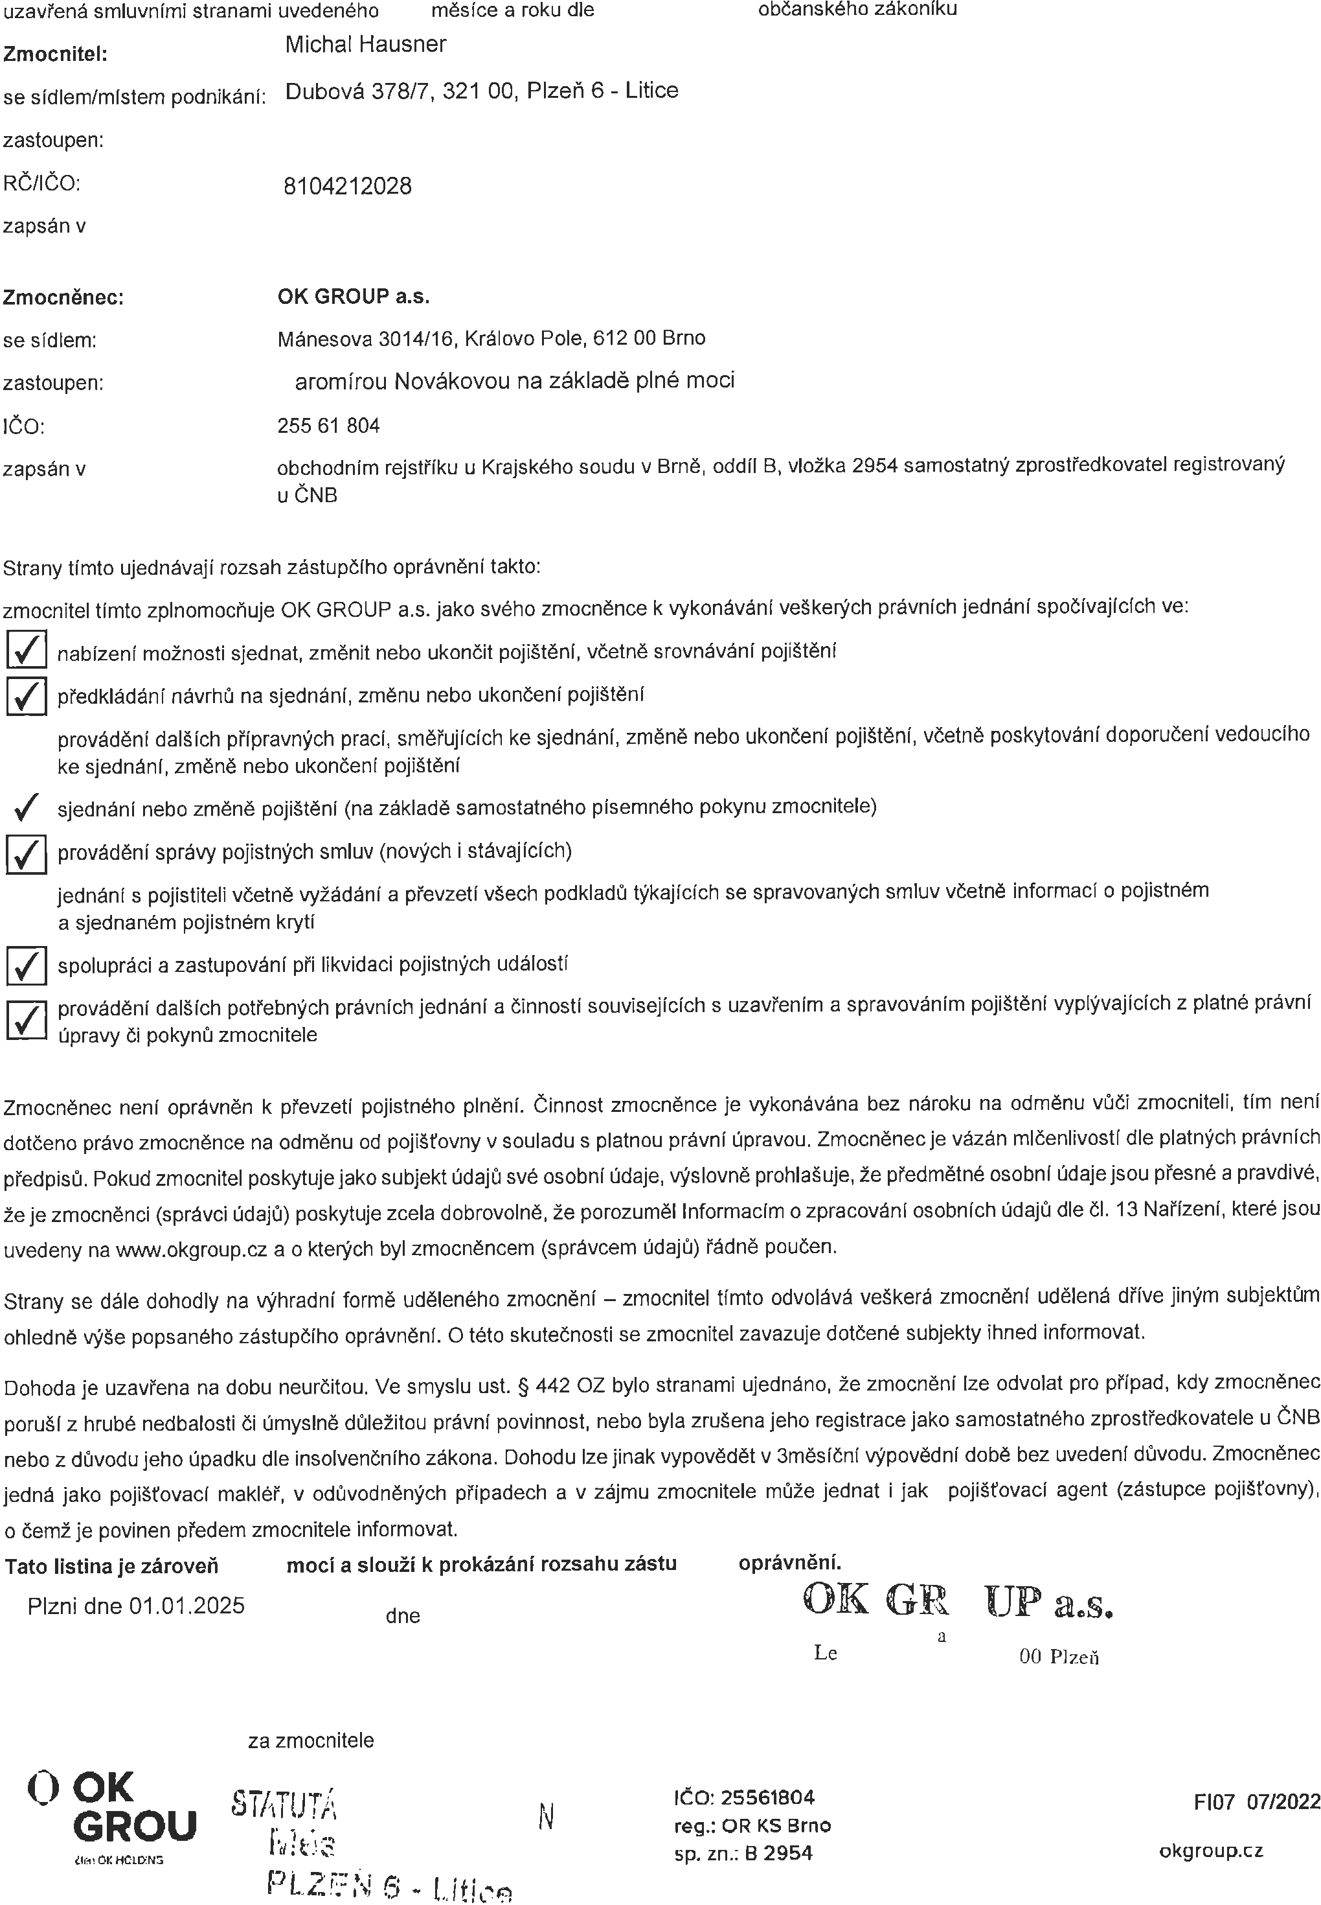
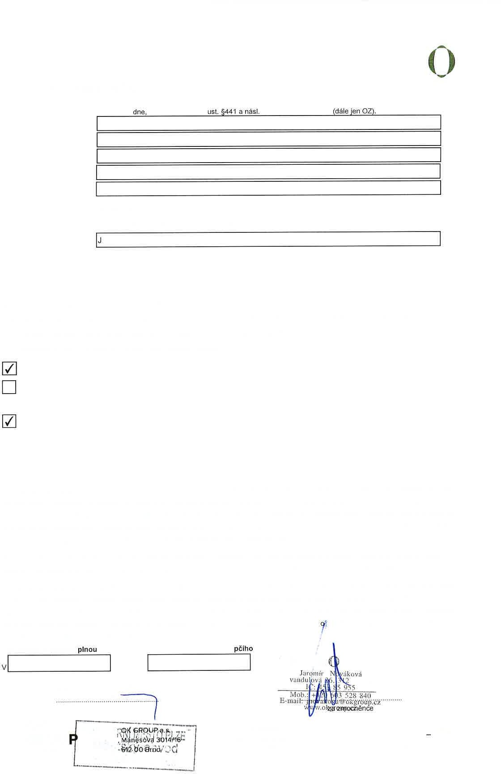

Vyskočilova 1422/1a, Michle, 14000 Praha 4

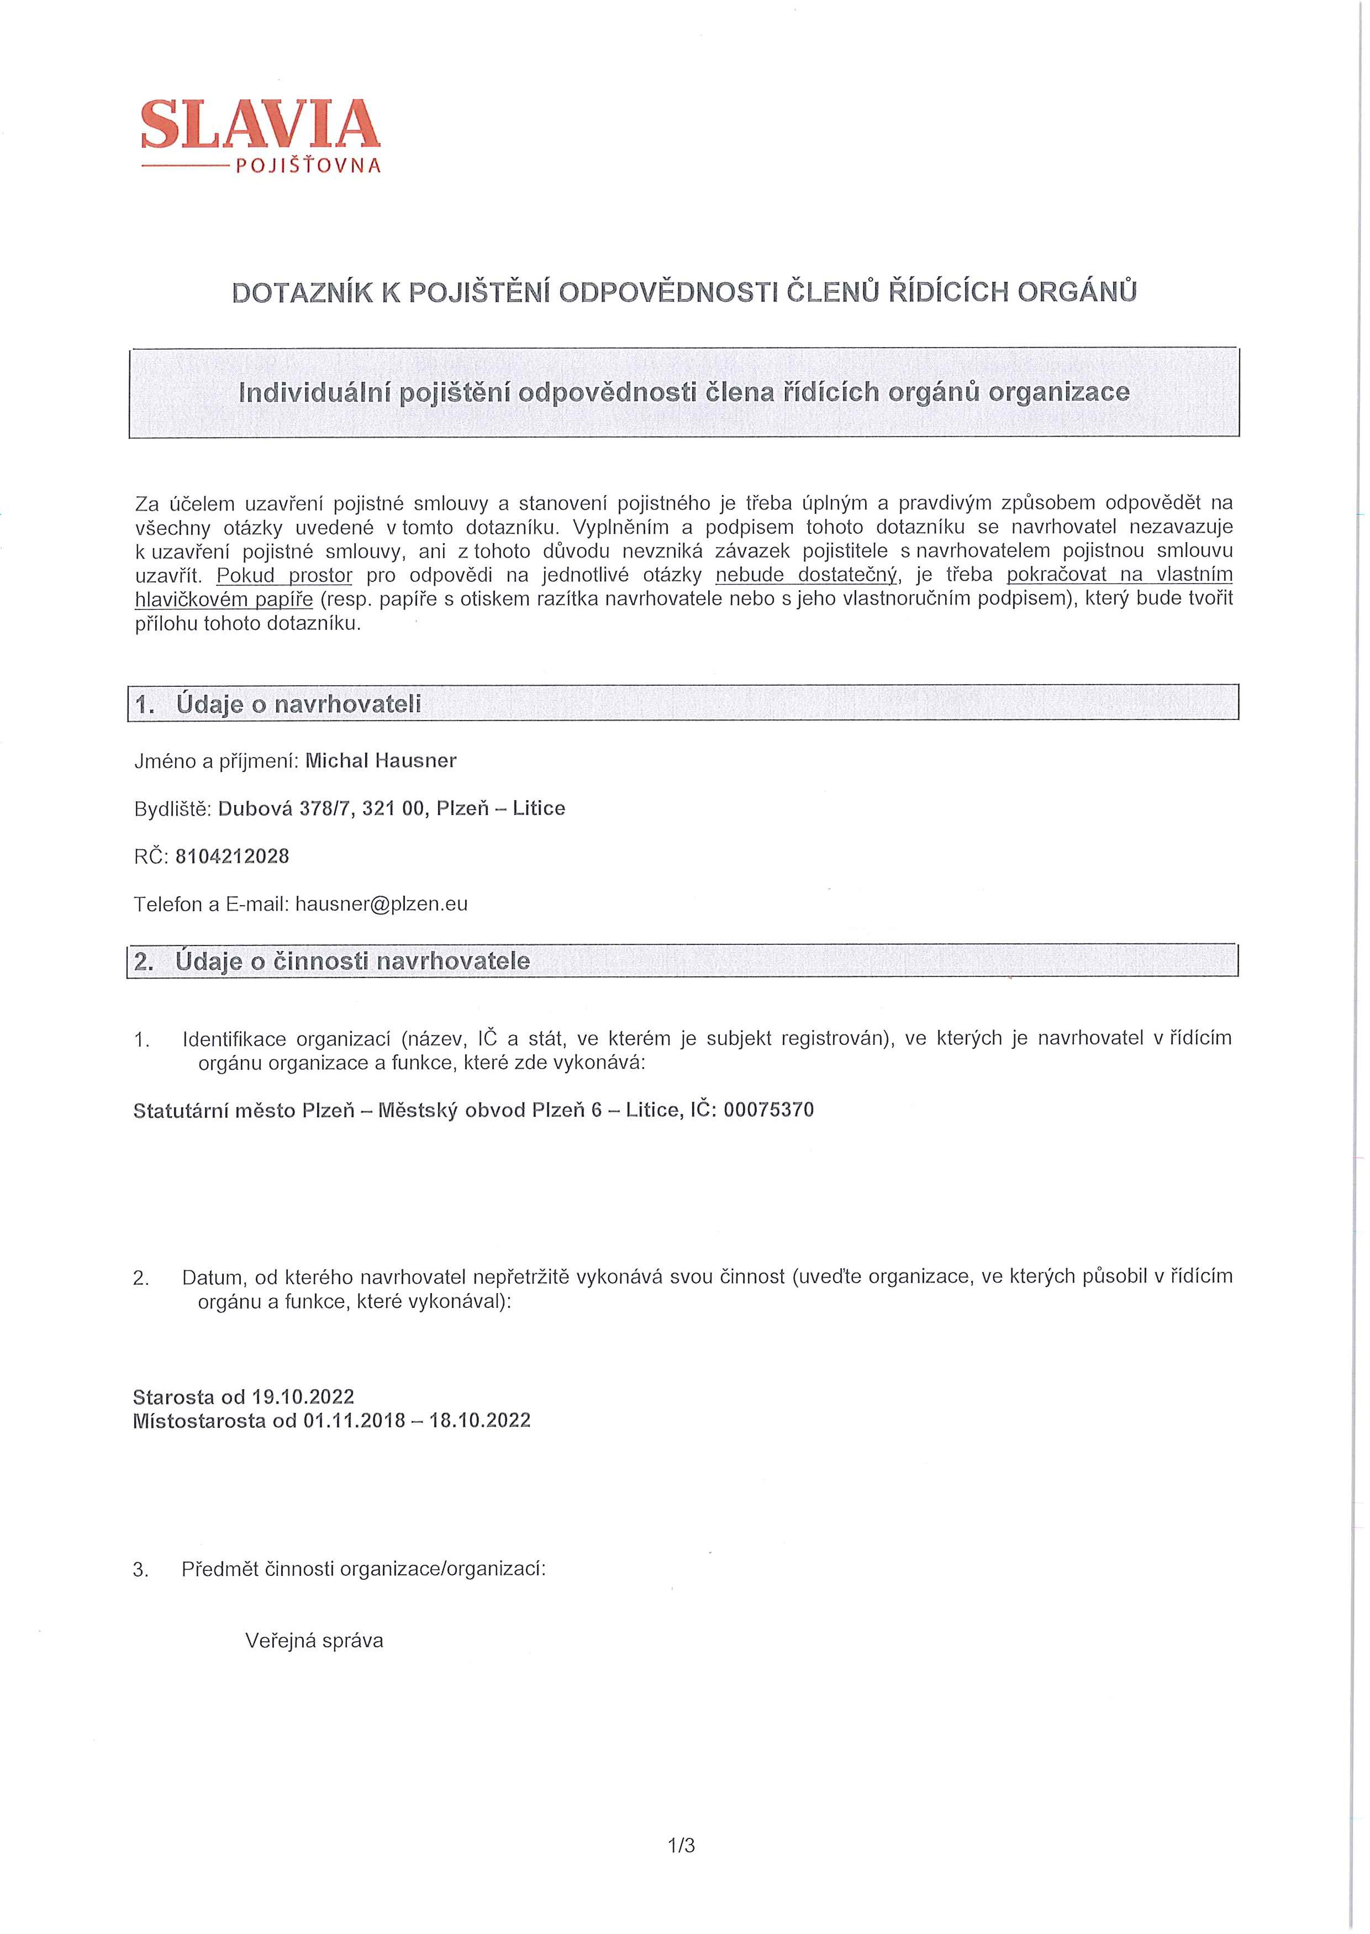
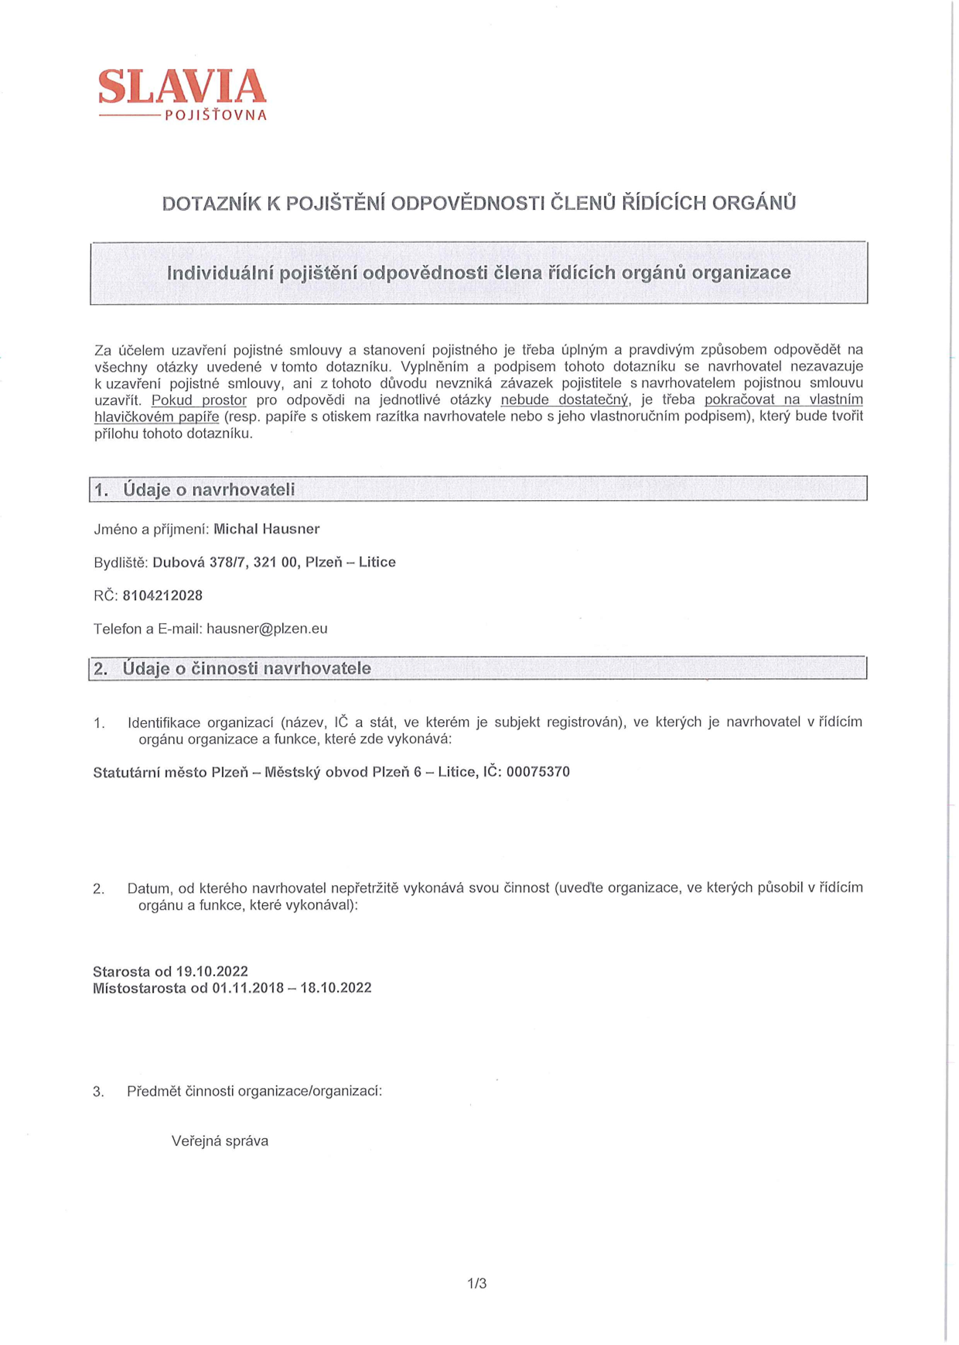
cccxcxcxcvvccdfjdnfnf

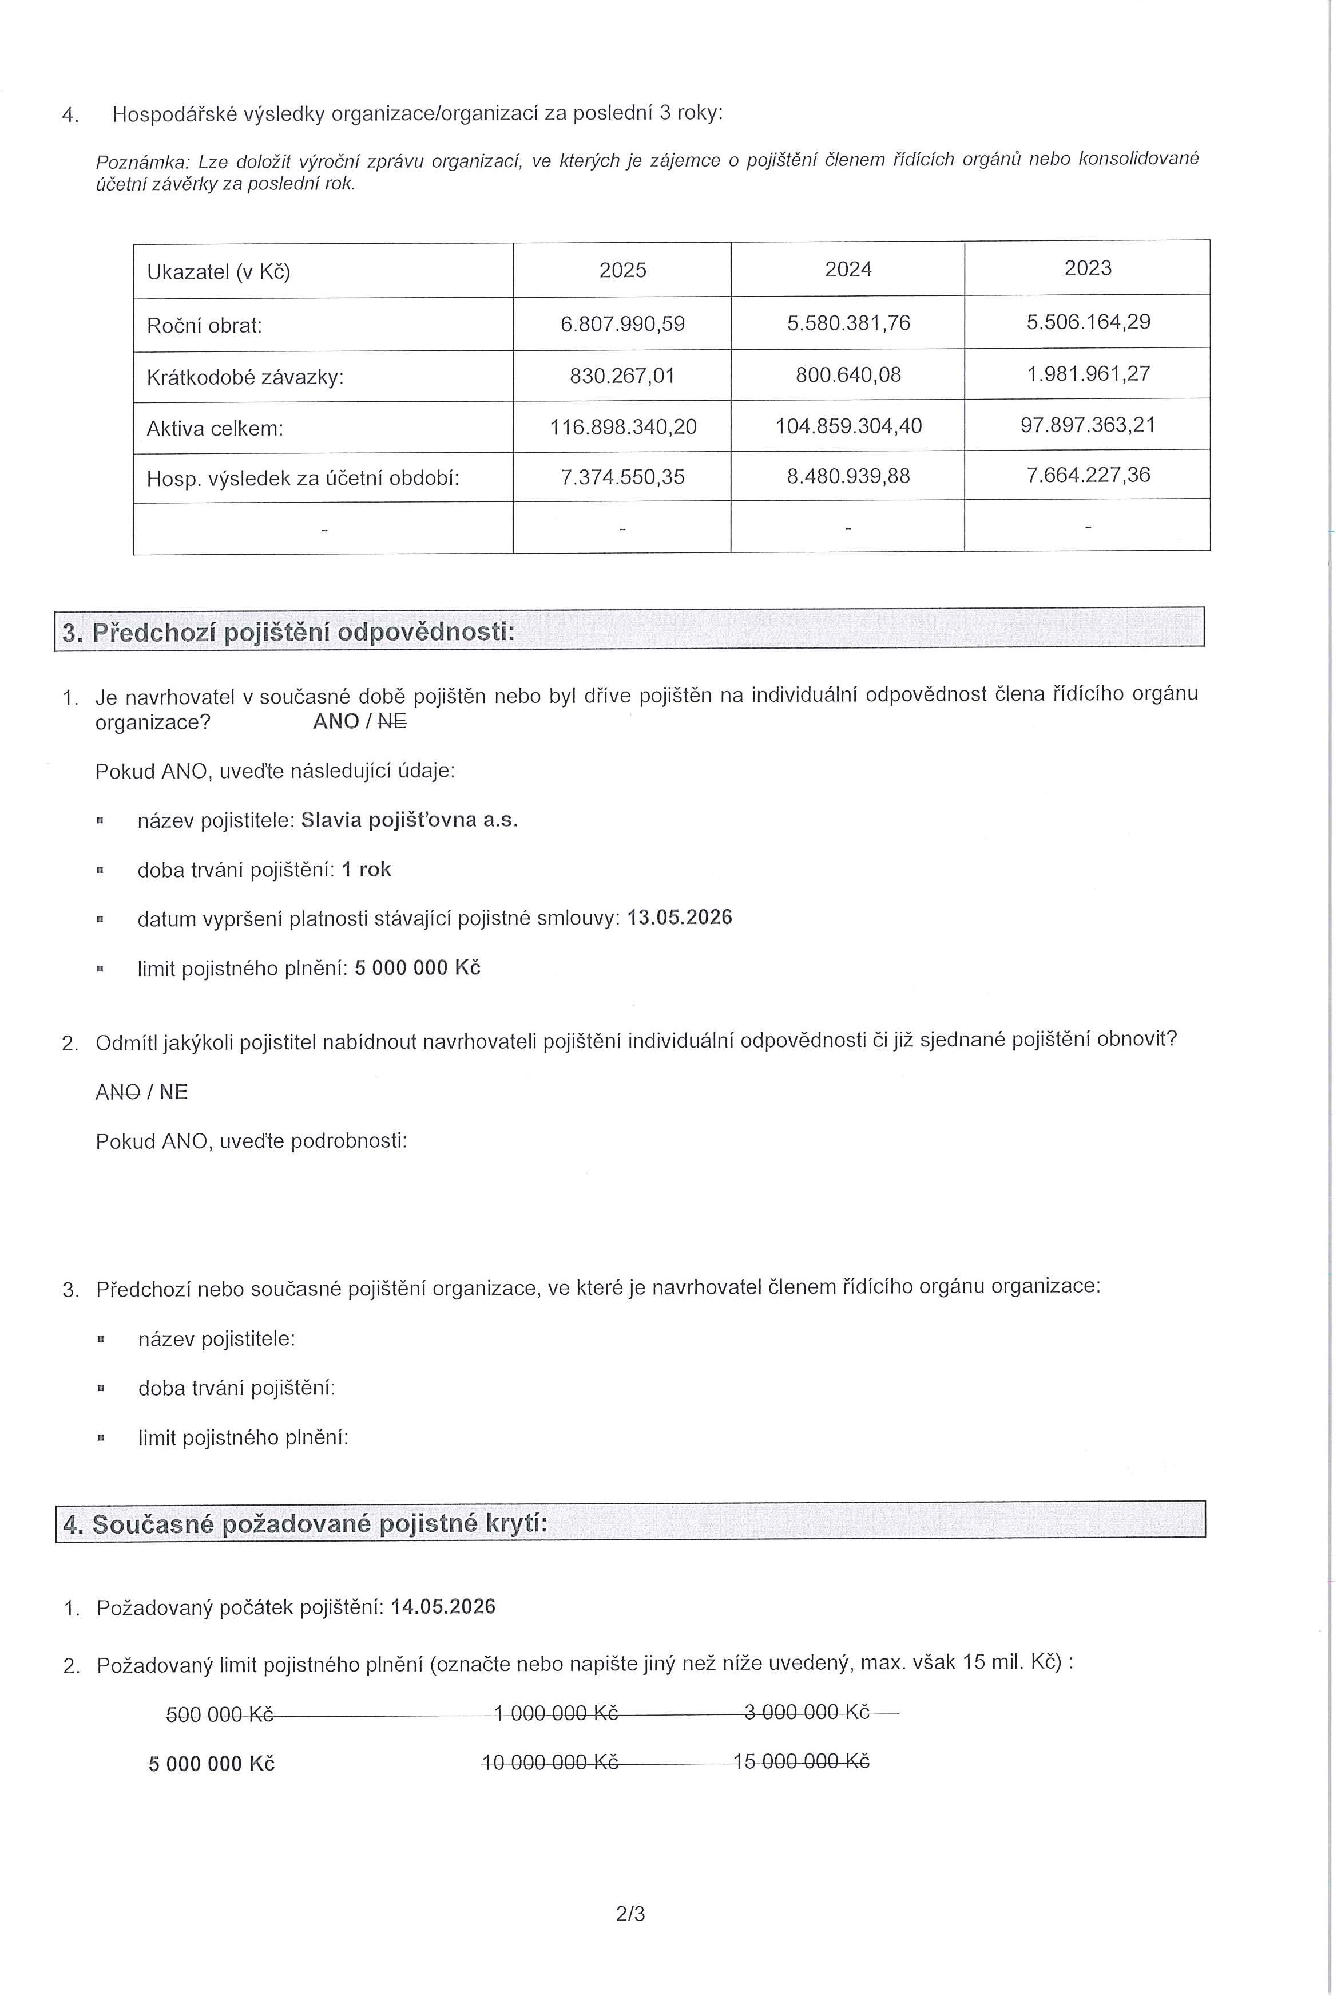

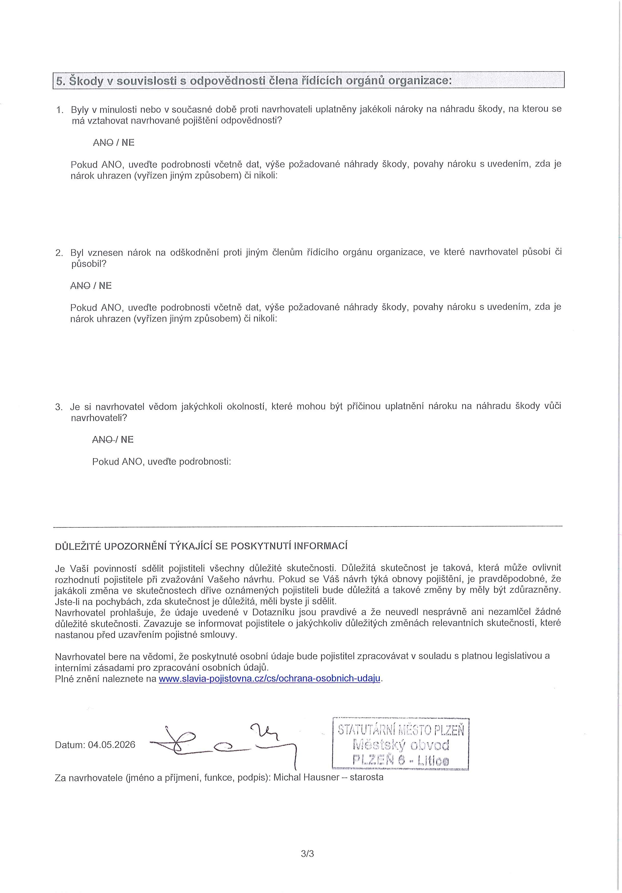



Zásady zpracování osobních údajů

GDPR
Vážená paní, vážený pane,

Slavia pojišťovna a.s., IČO 60197501, se sídlem Praha 4, Vyskočilova 1422/1a, PSČ 140 00, zapsaná v obchodním rejstříku vedeném Městským soudem v Praze, oddíl B, vložka 2591 (dále také jen „Slavia“ nebo „pojišťovna“) Vás tímto informuje, že dne 25. května 2018 nabylo účinnosti Nařízení Evropského parlamentu a Rady (EU) 2016/679 ze dne 27. dubna 2016 o ochraně fyzických osob v souvislosti se zpracováním osobních údajů a o volném pohybu těchto údajů a o zrušení směrnice 95/46/ES (obecné nařízení o ochraně osobních údajů), které je přímo účinné i v rámci právního řádu České republiky.

Naše pojišťovna přistoupila k Samoregulačním standardům České asociace pojišťoven k uplatňování Obecného nařízení o ochraně osobních údajů (GDPR) v pojišťovnictví, ve znění pozdějších aktualizací (dále také jen „Standardy ČAP“) a zpracovává osobní údaje plně v souladu s těmito Standardy ČAP. Standardy ČAP představují jednotná pravidla pro ochranu a zpracování osobních údajů člen-skými pojišťovnami.

Zpracování osobních údajů je pro naši pojišťovnu velmi důležité a jejich ochrana je pro nás prvořadou povinností, proto Vám tímto chceme poskytnout úplné a srozumitelné informace, které se týkají účelů a právních titulů pro zpracování osobních údajů a Vašich práv v souvislosti se zpracováním osobních údajů.

Prosím, seznamte se s obsahem těchto Zásad zpracování osobních údajů. Pokud by Vám po přečtení bylo cokoli nejasné nebo bu-dete-li chtít některé informace vysvětlit podrobněji, můžete nás kontaktovat na naší infolince +420 255 790 111, e-mailové adrese poverenec@slavia-pojistovna.cz anebo písemně na korespondenční adrese Slavia pojišťovna a.s., Vyskočilova 1422/1a, 140 00 Praha 4.

Aktuální verze těchto zásad je vždy publikována na našich webových stránkách www.slavia-pojistovna.cz/ochrana-osobnich-udaju; pojišťovna si vyhrazuje právo je kdykoli změnit nebo upravit, a to bez předchozího upozornění.

T. č.: 0103117/2024/117
Slavia pojišťovna a.s.
Vyskočilova 1422/1a, 140 00 Praha 4 | Infolinka: +420 255 790 111 | E-mail: info@slavia-pojistovna.cz IČ: 60197501 | Zapsaná v OR vedeném Městským soudem v Praze, oddíl B, vložka 2591
…Váš partner pro šťastný život

Obsah dokumentu
- Přehled použitých pojmů 2
- Totožnost a kontaktní údaje správce a pověřence pro ochranu osobních údajů 2
- Kategorie osobních údajů 3
- Účely zpracování osobních údajů 3
- Právní základ pro zpracování osobních údajů 4
- Předávání osobních údajů do třetích zemí 6
- Doba zpracování osobních údajů 6
- Oprávněné zájmy pojišťovny 7
- Příjemci osobních údajů 7
- Zdroje osobních údajů 7
- Práva subjektu údajů 8
- Přístup k osobním údajům 9

Přehled použitých pojmů
Rádi bychom Vás seznámili se základními pojmy, které budeme dále používat:
  - GDPR – Nařízení Evropského parlamentu a Rady (EU) 2016/679 ze dne 27. dubna 2016, o ochraně fyzických osob v sou-vislosti se zpracováním osobních údajů a o volném pohybu těchto údajů a o zrušení směrnice 95/46/ES (obecné nařízení o ochraně osobních údajů)
  - zákon o distribuci pojištění a zajištění – zákon č. 170/2018 Sb., o distribuci pojištění a zajištění v platném znění zákon o elektronických komunikacích – zákon č. 127/2005 Sb., o elektronických komunikacích v platném znění zákon o zpra-cování osobních údajů – zákon č. 110/2019 Sb., o zpracování osobních údajů v platném znění
  - subjekt údajů – fyzická osoba, k níž se vztahují osobní údaje, resp. jejíž osobní údaje jsou zpracovávány
  - osobní údaje – veškeré informace o identifikované nebo identifikovatelné fyzické osobě, například jméno, příjmení, da-tum narození, rodné číslo, telefonní číslo, e-mailová adresa, IP adresa apod.
  - zvláštní kategorie osobních údajů – osobní údaje, které mají zvláštní povahu, například údaje o zdravotním stavu nebo genetické údaje
  - zpracování osobních údajů – jakákoli činnost, kterou správce nebo zpracovatel s osobními údaji provádí, například shro-máždění, uložení, použití, výmaz
  - profilování – jakákoli forma automatizovaného zpracování osobních údajů spočívající v jejich použití k hodnocení někte-rých osobních aspektů vztahujících se k subjektu údajů, například potřeba individuálního ohodnocení rizik správce – sub-jekt, který určuje účel a prostředky zpracování osobních údajů. Pro účely těchto Zásad je správcem vždy Slavia pojišťovna a.s.
  - zpracovatel – subjekt, který zpracovává osobní údaje pro správce
  - příjemce – osoba, které jsou osobní údaje zpřístupněny
  - účel – důvod, pro který správce nebo zpracovatel zpracovává osobní údaje
  - klient – účastník smluvního vztahu, jehož osobní údaje pojišťovna zpracovává
  - poškozený – osoba, jejíž osobní údaje pojišťovna zpracovává v souvislosti s likvidací pojistné události
  - identifikační údaje – osobní údaje sloužící k identifikaci subjektu osobních údajů, například jméno, příjmení, rodné číslo nebo datum narození, adresa, typ a číslo osobního dokladu, IP adresa, státní příslušnost, národnost, podpis a u podnikají-cích fyzických osob též IČO, DIČ a adresa sídla
  - kontaktní údaje – osobní údaje určené ke kontaktu se subjektem osobních údajů, například telefonní číslo, e- mailová adresa, kontaktní adresa
  - sociodemografická data – údaje statistického charakteru, například věk, pohlaví, vzdělání
  - lokalizační údaje – údaje o geografické poloze, například mobilního zařízení v případě nainstalování naší aplikace do Vašeho mobilního zařízení
  - cookies – datový soubor nebo jiné obdobné technologie, jejichž pomocí dochází k ukládání informací do počítače, table-tu, telefonu nebo jiného zařízení, které uživatel používá k prohlížení webových stránek nebo mobilní aplikace, nebo ke čtení informací z takového zařízení
  - přímý marketing – cílená a adresná komunikace spočívající v přímém kontaktu mezi pojišťovnou a subjektem údajů, na základě které je učiněna nabídka pojištění. Jedná se např. o aktivní telemarketing aj.
  - pojištění – pojišťovací produkty a služby

Totožnost a kontaktní údaje správce a pověřence pro ochranu osobních údajů
Správcem osobních údajů je Slavia pojišťovna a.s., IČO 601 97 501, se sídlem Praha 4, Vyskočilova 1422/1a, PSČ 140 00, zapsaná v ob-chodním rejstříku vedeném Městským soudem v Praze oddíl B, vložka 2591.
Můžete se na nás obrátit na infolince +420 255 790 111, na e-mailové adrese info@slavia-pojistovna.cz nebo na korespondenční ad-rese Slavia pojišťovna a.s., Vyskočilova 1422/1a, 140 00 Praha 4.
Kontaktní údaje pověřence pro ochranu osobních údajů neboli Data Protection Officera: e-mailová adresa poverenec@slavia-pojistovna.cz, korespondenční adresa Slavia pojišťovna a.s., Oddělení ochrany osobních údajů, Vyskočilova 1422/1a, 140 00 Praha 4.

Kategorie osobních údajů
V souladu s principem minimalizace pracujeme pouze s relevantními osobními údaji, které potřebujeme k vypracování nabídky pojiš-tění, uzavření pojistné smlouvy a poskytování našich služeb. Zpracování těchto údajů se může týkat i dalších osob, pokud to vyžadují vlastnosti jednotlivých produktů, např. zaměstnavatele, nebo je-li to nezbytné pro výkon pojišťovací činnosti, např. poškozených, externích likvidátorů.

Zpracováváme zejména tyto druhy osobních údajů:

identifikační údaje
- kontaktní údaje
Podrobnosti elektronického kontaktu je pojišťovna oprávněna využít pro potřeby šíření obchodních sdělení dle zákona č. 480/2004 Sb., o některých službách informační společnosti, týkajících se jejích vlastních obdobných výrobků nebo služeb. Pokud s takovýmto využitím svého elektronického kontaktu nesouhlasíte, je možné zasílání takovýchto zpráv předem odmítnout, a to e-mailem zaslaným na adresu poverenec@slavia- pojistovna.cz;

sociodemografická data
- informace o využívání produktů – především informace, jaké produkty u nás využíváte nebo jste využívali, přičemž na základě těchto informací Vám můžeme doporučit optimální nabídku pojištění;
- lokalizační údaje – slouží pro doporučení kontaktu na nejbližšího pojišťovacího zprostředkovatele, naši pobočku, asis-tenční službu nebo náš smluvní servis v případě vzniku poruchy nebo pojistné události;
- údaje zpracovávané v souvislosti s plněním pojistné smlouvy a využíváním služeb – zahrnující zejména transakční údaje týkající se sjednání a využívání služeb, přidělení identifikátoru klienta, platby pojistného, informace ze záznamů telefonických hovorů nebo jiného kontaktu s Vámi, případně kamerové záznamy;
- údaje o zdravotním stavu včetně genetických údajů – u vybraných produktů zpracováváme údaje o zdravotním stavu pro účely vypracování nabídky pojištění, uzavření smlouvy, likvidaci pojistných událostí a z toho plynoucí výplaty pojistné-ho plnění;
- údaje o trestné činnosti v souladu s čl. 10 GDPR, tj. v souladu s ustanoveními zákona č. 141/1961 Sb., trestního řádu, a zá-kona č. 218/2003 Sb., o soudnictví ve věcech mládeže. Tím není dotčena povinnost pojišťovny sdílet údaje dle ust. § 129b zák. č. 277/2009 Sb., o pojišťovnictví;
- údaje vztahující se k předmětu pojištění či pojištěnému – například velký technický průkaz pojištěného vozidla;
- údaje o bonitě a důvěryhodnosti – tyto údaje zpracováváme s ohledem na minimalizaci rizika plynoucího z pojišťovací činnosti;
- údaje pro zjištění potřeb a požadavků klienta v souladu se zákonem o distribuci pojištění a zajištění;
- údaje z monitoringu - např. údaje získané na základě záznamů z jednání, záznamů telefonických hovorů, záznamů o vyu-žívání on-line služeb, záznamů o komunikaci s klienty a prohlížení webu pojišťovny, údaje o zasílaných obchodních sděle-ních, údaje z mobilních aplikací;
- údaje pro účely underwritingu – například povolání, vzdělání, provozované sporty a koníčky;
- osobní údaje získané při poskytování plnění a využívání služeb, zejména při šetření pojistné události a poskytování pojistného plnění (např. popis pojistné události aj.)
- informace z veřejně dostupných evidencí a rejstříků

Účely zpracování osobních údajů
V souladu se Standardy ČAP Vaše osobní údaje zpracováváme v rozsahu přiměřeném, relevantním a omezeném, a to pouze po dobu nezbytnou ke splnění níže uvedených účelů:

výkon pojišťovací a zajišťovací činnosti a činností z ní vyplývajících
  - jednání o smluvním vztahu, které se týká kromě samotného uzavření pojistné smlouvy i přípravy modelací a návrhů;
  - zjišťování potřeb, cílů a požadavků klienta; tyto údaje jsou nezbytné pro splnění zákonné povinnosti poskytnout dopo-ručen klientovi, aby se mohl řádně rozhodnout, zda sjedná nebo podstatně změní pojištění;
  - upisování a ocenění pojistného rizika a stanovení pojistného v odpovídající výši;
  - rozložení pojistného rizika formou sjednání zajištění či soupojištění a předávání osobních údajů zajišťovnám;
  - správa pojištění a ukončení pojistné smlouvy;
  - plnění závazků z pojistné smlouvy, šetření pojistných událostí, poskytování plnění z pojistných smluv a poskytování asistenčních služeb;
  - příprava statistik a pojistněmatematických studií pro potřebu cenotvorby;
  - hodnocení a řízení rizik různými metodami, včetně profilování a scoringu;
  - ověření podmínek rozhodných pro stanovení výše pojistného za pojištění odpovědnosti za újmu způsobenou provo-zem vozidla u České kanceláře pojistitelů;
- plnění požadavků dozorových a jiných státních orgánů a plnění zákonných povinností vyplývajících ze zvláštních právních předpisů (jedná se zejména o zákon č. 277/2009 Sb., o pojišťovnictví, zákon č. 30/2024 Sb., o pojištění odpověd-nosti z provozu vozidla;
- zákon o distribuci pojištění a zajištění, aj.);
- ochrana práv a právem chráněných zájmů pojišťovny (např. vymáhání pohledávek a regresů)

- prevence a odhalování pojistných podvodů a jiných protiprávních jednání;
- vnitřní administrativní potřeby pojišťovny;
- nabízení vlastních produktů a služeb (přímý marketing);
- oslovování potenciálních klientů (zájemců o pojištění);
- předávání osobních údajů v rámci skupiny podniků pro vnitřní administrativní účely;
- hodnocení kvality nabízených služeb
- dále dle Vámi uděleného souhlasu se zpracováním osobních údajů

Právní základ pro zpracování osobních údajů
V souladu se Standardy ČAP a principem zákonnosti Vaše osobní údaje zpracováváme pouze na základě těchto právních základů:

zpracování, kde není nutný Váš souhlas
Poskytnutí Vašich osobních údajů je dobrovolné, avšak nezbytné pro vypracování nabídky pojištění, uzavření pojistné smlouvy, její následnou správu a řešení případné pojistné události. Bez těchto údajů nelze uzavřít pojistnou smlouvu a ná-sledně z ní plnit vyplývající práva a povinnosti.

zpracování nezbytné pro plnění smlouvy nebo pro provedení opatření přijatých před uzavřením smlouvy
Ke zpracování osobních údajů nezbytnému pro plnění pojistné smlouvy dochází v průběhu celého procesu uzavírání smlouvy a dále po dobu trvání pojištění, tedy zejména v situacích:
    - jednání o uzavření pojistné smlouvy a hodnocení pojistného rizika,
    - uzavření pojistné smlouvy a její správy,
    - zaznamenávání telefonických hovorů a elektronické komunikace pro účely uzavření pojistné smlouvy a plnění smluvních povinností z ní (např. hovory týkající se konkrétní pojistné smlouvy nebo pojistné události, stížnosti na postup pojišťovny ve věcech týkajících se uzavřené pojistné smlouvy, hovory potenciálních klientů (zájemců o po-jištění) k obdržení informací před uzavřením pojistné smlouvy atd.),
    - šetření pojistných událostí,
    - poskytování plnění z pojistné smlouvy.
Upozorňujeme Vás na skutečnost, že při vypracování nabídky pojištění a při správě smlouvy dochází k profilování za účelem optimálního vyhodnocení pojistných rizik a stanovení výše pojistného. Předané informace jsou kritérii pro výpočet pojistného. V některých případech může dojít k automatizovanému individuálnímu rozhodování, včetně pro-filování, které je nezbytné pro uzavření nebo plnění smlouvy mezi subjektem údajů a pojišťovnou.

zpracování nezbytné pro splnění právních povinností
Pojišťovna při provozování pojišťovací činnosti musí zpracovávat osobní údaje pro plnění právních povinností, které jí ukládají právní předpisy ČR nebo EU:
    - zjišťování požadavků, cílů a potřeb klienta pro účely poskytování doporučení,
    - uchovávání dokumentů a záznamů z jednání,
    - poskytování součinnosti České národní bance, soudům, orgánům činným v trestním řízení, exekutorům, notářům, insolvenčním správcům a dalším orgánům veřejné moci dle příslušných právních předpisů,
    - plnění povinností vyplývajících z uplatňování mezinárodních sankcí,
    - plnění povinností v oblasti ochrany oznamovatelů,
    - plnění povinností u pojištění odpovědnosti z provozu vozidla, včetně vedení zákonných evidencí údajů a souvise-jící předávání České kanceláři pojistitelů,
    - vzájemné informování a sdílení informací mezi pojišťovnami za účelem prevence a odhalování pojistného podvodu a dalšího protiprávního jednání,
    - shromažďování informací týkajících se osob, na které se v jiném státě vztahují daňové povinnosti, a předávání těch-to údajů příslušným orgánům finanční správy,
    - naplnění právních povinností vyplývajících z platných a účinných předpisů ČR a EU v oblasti archivnictví a spisové služby.

zpracování nezbytné pro účely oprávněných zájmů pojišťovny nebo třetí strany
O oprávněný zájem pojišťovny nebo třetí strany se jedná zejména v následujících situacích:
    - zpracování osobních údajů nesmluvních stran,
Pojišťovna je oprávněna zpracovávat osobní údaje osob, které nejsou stranou pojistné smlouvy, zejména pojiš-těných, a to v rámci individuálního i skupinového pojištění, obmyšlených, oprávněných, poškozených a dalších subjektů, jejichž osobní údaje jsou nezbytné k výkonu pojišťovací činnosti.
    - ochrana práv a právem chráněných zájmů pojišťovny,
Pojišťovna zpracovává osobní údaje k ochraně svých práv a právních nároků v nezbytně nutném rozsahu v rámci soudních řízení či řízení před orgány mimosoudního řešení sporů, při vymáhání dlužného pojistného, regresních postizích a vymáhání dalších pohledávek.
    - prevence a odhalování pojistných podvodů a jiných protiprávních jednání
    - předání osobních údajů zpracovatelům,
    - pořizování a zpracování kamerových záznamů v sídle a na pobočkách pojišťovny,

    - pořizování a zpracování elektronické komunikace včetně nahrávek telefonních hovorů,
Za účely oprávněných zájmů uvedených v předchozích odrážkách pojišťovna nahrává telefonické hovory a zpraco-vává osobní údaje z těchto záznamů. Záznamy hovorů jsou uloženy a chráněny způsobem, jenž zajišťuje, že nejsou dostupné neoprávněným osobám a současně pojišťovna přijala nezbytná opatření zabraňující neoprávněnému nakládání s takto uloženými osobními údaji. Pojišťovna je oprávněna poskytnout záznamy orgánům činným v trest-ním řízení pouze na základě zákona a v jeho mezích.
    - předávání osobních údajů v rámci skupiny podniků pro vnitřní administrativní účely;
    - zpracování osobních údajů pro provedení auditů nebo vnitropodnikových nařízení;
    - zpracování osobních údajů pro přerozdělení rizik zajištěním nebo soupojištěním;
    - zpracování pro účely přímého marketingu, tj. informování klientů o novinkách v oblasti pojistných produktů a slu-žeb, nabízení produktů pojišťovny, jíž je subjekt údajů klientem.

zpracování nezbytné pro určení, výkon nebo obhajobu právních nároků
Je-li to nezbytné pro určení, výkon nebo obhajobu právních nároků, zpracovává pojišťovna zvláštní kategorie osobních údajů, zejména údaje o zdravotním stavu a genetické údaje, pro tyto účely:
    - plnění závazků z pojistné smlouvy, šetření pojistné události a poskytování plnění z pojistných smluv,
    - správy a ukončení pojistné smlouvy,
    - prevence a odhalování pojistných podvodů a jiných protiprávních jednání,
    - ochrany práv a právem chráněných zájmů pojišťovny.

zpracování s Vaším souhlasem
Souhlas se zpracováním osobních údajů je pojišťovnou vyžadován pouze v situacích, kdy není možné provádět zpracování osobních údajů na základě jiného právního základu.

oslovování potenciálních klientů (zájemců o pojištění)
Prostřednictvím elektronické pošty pojišťovna realizuje oslovování subjektů údajů, kteří nejsou klienty pojišťovny, tj. zájemců o pojištění, a to na základě jejich předchozího souhlasu, který byl udělen přímo pojišťovně (např. potenciální klient vyplní on-line formulář dostupný na webu) nebo získán prostřednictvím doporučující osoby (např. potenciální klient udělují svůj souhlas na formuláři, který doporučující osoba předá pojišťovně). Souhlas může být udělen i ústně.

plně automatizované individuální rozhodování dle čl. 22 GDPR včetně profilování, pokud se nepoužije jiný právní titul
  - zpracování pro účely nepřímého marketingu
    - předávání osobních údajů třetím stranám za účelem zasílání marketingových sdělení, s kterými nemá subjekt údajů relevantní existující vztah,
    - zasílání marketingových sdělení třetích osob.

zpracování zvláštní kategorie osobních údajů pro účely:
    - jednání o smluvním vztahu, uzavření pojistné smlouvy, přípravy modelací a návrhů, zjišťování potřeb a požadavků klienta,
    - upisování a ocenění pojistného rizika a stanovení pojistného.
Váš souhlas je dobrovolný, avšak bez něj nelze sjednávat pojištění, u něhož potřebujeme znát údaje o zdravotním stavu ještě před vstupem do pojištění. V případě, že nám neposkytnete souhlas se zpracováním zvláštní kategorie osobních údajů u vybraných produktů, nemůžeme Vám vypracovat nabídku pojištění a uzavřít s Vámi pojistnou smlouvu. Po uzavření pojistné smlouvy není další zpracování osobních údajů vázáno na Váš souhlas.

zpracování chování subjektů údajů prostřednictvím souboru cookies
Pojišťovna do zařízení uživatele přistupuje a cookies používá v souladu s požadavky uvedenými v zákoně o elektro-nických komunikacích. Pokud prostřednictvím cookies dochází ke zpracování osobních údajů postupuje pojišťovna rovněž v souladu s požadavky GDPR.
Pojišťovna používá cookies na základě souhlasu uživatele s výjimkou případů, kdy je přístup do zařízení uživatele ne-zbytný pro „technické ukládání“, „pro potřeby přenosu zprávy prostřednictvím sítě elektronických komunikací“ nebo
„je-li to nezbytné pro potřeby poskytování služby informační společnosti, která je výslovně vyžádána účastníkem nebo uživatelem.“
Mezi tzv. nezbytné cookies, které lze používat bez souhlasu uživatele, je možné zařadit cookies sloužící k zapamatování informací zařadit cookies sloužící pro zapamatování informací mezi jednotlivými stránkami (např. v rámci vícekrokové-ho formuláře). Dále lze za nezbytné cookies považovat ty, které slouží k zajištění bezpečnosti dat a komunikace nebo ve kterých jsou uloženy informace o tom, jaké volby ve vztahu k používání cookies uživatel provedl. Uživateli je následně umožněno udělit souhlas s používáním statistických a marketingových cookies, které zajišťují dodatečné funkce. Doba využitelnosti cookies je uvedena na webových stránkách pojišťovny v sekci Nastavení cookies.

zpracování telefonických hovorů za účelem zvyšování kvality služeb
Souhlas poskytujete před zahájením vlastního hovoru. Pokud s nahráváním nesouhlasíte, využijte, prosím, jiný způsob komunikace.
Váš souhlas je zcela dobrovolný, avšak nezbytný pro všechna výše popsaná zpracování. Vámi udělený souhlas se zpracová-ním osobních údajů máte právo kdykoli odvolat.

Odvolání souhlasu musí obsahovat:
- Jméno a příjmení, datum narození, adresu bydliště subjektu údajů, abychom Vás mohli identifikovat
- Telefonní kontakt a e-mailovou adresu
- Výslovně uveďte, jaký souhlas se zpracováním osobních údajů si přejete odvolat
- Datum, ke kterému si přejete odvolat Váš souhlas, Váš podpis
Odvolání souhlasu můžete provést telefonicky na telefonním čísle + 420 255 790 111, e-mailem zaslaným na adresu poverenec@slavia-pojistovna.cz, písemně na adrese Slavia pojišťovna a.s., Oddělení ochrany osobních údajů, Vyskočilova 1422/1a, 140 00 Praha 4 anebo osobně na kterékoli naší pobočce, jejichž seznam naleznete na www.slavia-pojistovna.cz/cs/pobocky/. Dopo-ručujeme Vám využít formulář dostupný on-line na našich webových stránkách www.slavia-pojistovna.cz/ochrana-osobnich-udaju. Dovolujeme si Vás upozornit, že odvoláním souhlasu není dotčena zákonnost zpracování osobních údajů vycházející ze souhlasu, který byl dán před jeho odvoláním.

Předávání osobních údajů do třetích zemí

Pojišťovna předává osobní údaje do třetích zemí zpravidla v těchto situacích
  - sjednání zajištění nebo plnění závazků ze zajistných smluv
Pojišťovna předává zpravidla minimum osobních údajů nebo předává pseudonymizované osobní údaje. V ojedinělých pří-padech však může docházet k předání většího množství osobních údajů, a to např. v případě potřeby sjednat nadlimitní zajištění nebo při překročení hranice pojistného plnění, které musí být zajistitelem samostatně posouzeno.
  - poskytování asistenční služby – zejména v případě cestovního pojištění nebo využití mezinárodního poskytovatele asis-tenčních služeb
  - IT služby

Doba zpracování osobních údajů

Výkon pojišťovací činnosti a činností z ní vyplývajících
V případě potenciálního klienta, tj. zájemce o pojištění pojišťovna zpracovává osobní údaje do konce druhého kalendářní-ho roku od poslední komunikace s takovým klientem, pokud do té doby nedojde ke sjednání pojištění.
V případě uzavření pojistné smlouvy je pojišťovna povinna zpracovávat osobní údaje a uchovávat dokumenty a záznamy související se zprostředkováním pojištění nejméně po dobu trvání smluvního vztahu a 10 let po jeho ukončení, pokud zákon o distribuci pojištění a zajištění nebo jiné právní předpisy nestanoví lhůtu delší. Mezi takové dokumenty či záznamy patří i zpracování osobních údajů týkajících se upisování rizik, profilování či scoringu.
Pojišťovna vynaloží přiměřené úsilí pro využití pseudonymizace či anonymizace osobních údajů pro účely tvorby statistik a pojistně matematických studií pro potřebu cenotvorby.

Plnění požadavků dozorových a jiných státních orgánů a plnění zákonných povinností vyplývajících ze zvláštních právních předpisů
U těchto účelů pojišťovna stanoví dobu pro zpracování osobních údajů v souladu se zvláštními právními předpisy. Mezi tyto osobní údaje patří i osobní údaje získané při kontrole klienta za účelem plnění zákonných povinností souvisejících s opatřením proti legalizaci výnosů z trestné činnosti či daňové legislativy.

Ochrana práv a právem chráněných zájmů pojišťovny (např. vymáhání pohledávek a regresů)
Pojišťovna zpracovává osobní údaje za účelem ochrany práv a právních nároků pojišťovny; a to
    - až po dobu dvou let po uplynutí doby promlčení možného nároku pojišťovny nebo třetích osob vůči pojišťovně z po-jistné smlouvy, z uznání dluhu nebo vyplývajícího z jiných smluvních nebo deliktních závazků nebo jiných právních skutečností (obecně se bude jednat např. o patnáctiletou promlčecí dobu);
    - po dobu civilně-právního řízení, správního řízení, zvláštního právního řízení nebo jiných řízení souvisejících s finanč-ním nebo jiným oprávněným zájmem pojišťovny a lhůt souvisejících s výkonem rozhodnutí;
    - po dobu, kdy lze podle právních předpisů uplatnit jakékoliv jiné právní nároky pojišťovny, členů orgánů pojišťovny, jejich zaměstnanců, zprostředkovatelů, obchodních partnerů, klientů nebo jiných třetích osob.

Interní potřeby pojišťovny, tedy vnitřní administrativní potřeby pojišťovny
Pojišťovna zpracovává osobní údaje na základě svých interních potřeb po celou dobu trvání smluvního vztahu a zároveň po dobu možného uplatnění právních nároků z něho vyplývajících a po přiměřenou dobu za účelem ochrany oprávněných zájmů pojišťovny.

Prevence a odhalování pojistných podvodů a jiných protiprávních jednání
Pojišťovna zpracovává osobní údaje po dobu šetření pojistného podvodu nebo jiné potenciální trestněprávní činnosti, trestního řízení a lhůt souvisejících s výkonem rozhodnutí a dále až po dobu dvou let po uplynutí doby promlčení od-povědnosti za protiprávní jednání či možného nároku pojišťovny nebo třetích osob vůči pojišťovně z pojistné smlouvy, z uznání dluhu nebo vyplývajícího z jiných smluvních nebo deliktních závazků nebo jiných právních skutečnosti (obecně se bude jednat nejčastěji o nejvýše patnáctiletou promlčecí dobu).

Nabízení vlastních služeb (přímý marketing)
Pokud subjekt údajů nevznese námitku proti takovému zpracování, pojišťovna zpracovává osobní údaje po dobu trvání smluvního vztahu nejdéle však do 1 roku po jeho ukončení.

Oslovování potenciálních klientů
Pojišťovna je oprávněna zpracovávat osobní údaje potenciálních klientů, tj. zájemců o pojištění na základě souhlasu až do jeho případného odvolání, nebyl-li souhlas udělen pouze na dobu určitou.

Předávání osobních údajů v rámci skupiny podniků pro vnitřní administrativní účely
Pojišťovna zpracovává osobní údaje na základě svých potřeb skupiny podniků po celou dobu trvání smluvního vztahu a zároveň po dobu možného uplatnění právních nároků z něho vyplývajících a po přiměřenou dobu za účelem ochrany práv a oprávněných zájmů pojišťovny či skupiny.

Hodnocení kvality nabízených služeb
Pojišťovna zpracovává osobní údaje týkající se hodnocení kvality nabízených služeb po celou dobu trvání smluvního vzta-hu. Pojišťovna zkrátí dobu uchování na minimum při hodnocení kvality poskytovaných služeb a využívání statistik a vyna-loží přiměřené úsilí pro využití pseudonymizace či anonymizace pro tyto účely zpracování.

Oprávněné zájmy pojišťovny
Oprávněným zájmem pojišťovny je:
  - zpracování osobních údajů pro účely přímého marketingu, tedy nabízení produktů společnosti, jejíž je subjekt údajů klientem. Proti tomuto zpracování osobních údajů máte kdykoli právo vznést námitku. Pokud tuto námitku vznesete, ne-budou Vaše osobní údaje pro tyto účely dále zpracovávány.
  - pořizovaní a zpracování kamerového záznamu v sídle a na pobočkách pojišťovny za účelem zajištění bezpečnosti a ochrany prostor, majetku, osob a zájmů pojišťovny, klientů a třetích stran
  - pořizování a zpracování elektronické komunikace včetně nahrávek telefonních hovorů
  - ochrana práv a právem chráněných zájmů pojišťovny
  - zpracování osobních údajů nesmluvních stran
  - předávání osobních údajů zpracovatelům
  - předávání osobních údajů v rámci skupiny podniků pro vnitřní administrativní účely
  - zpracování osobních údajů pro provedení auditů nebo vnitropodnikových nařízení
  - zpracování osobních údajů pro přerozdělení rizik zajištěním nebo soupojištěním
  - prevence a odhalování pojistných podvodů a jiných protiprávních jednání

Příjemci osobních údajů
Osobní údaje poskytujeme:
  - subjektům, u kterých nám poskytnutí ukládá právní předpis, například soudům, orgánům činným v trestním řízení, České národní bance, aj.
  - jiným pojišťovnám za účelem prevence a odhalování pojistného podvodu a dalšího protiprávního jednání v soula-du se zákonem o pojišťovnictví
  - dalším subjektům, pokud je to nezbytné pro ochranu práv a právem chráněných zájmů pojišťovny
  - zpracovatelům

Zdroje osobních údajů
Vaše osobní údaje získáváme:
  - přímo od Vás při vypracování nabídky pojištění, uzavření pojistné smlouvy, v průběhu trvání pojistné smlouvy nebo při hlášení pojistné události
  - prostřednictvím našich obchodních partnerů, kterým Vaše údaje sdělíte za účelem vypracování nabídky pojištění a uza-vření pojistné smlouvy nebo při aktualizaci údajů a hlášení pojistné události
  - od jiných osob, pokud k tomu dáte souhlas, například od zdravotnických zařízení, pokud je to nezbytné pro likvidaci pojistné události, například od poškozených, orgánů veřejné moci, nebo pokud tak stanoví právní předpis, například zákon o pojišťovnictví
  - z veřejně dostupných zdrojů, například z katastru nemovitostí, insolvenčního nebo jiného rejstříku.

Práva subjektu údajů
Dle GDPR máte následující práva:

právo být informován
Máte právo, aby Vám společnost poskytla zdarma stručné, jasné, srozumitelné a snadno dostupné informace.

právo na přístup k osobním údajům
Máte právo požadovat od pojišťovny potvrzení, zda Vaše osobní údaje jsou či nejsou námi zpracovávány. V případě, že Vaše osobní údaje zpracováváme, máte právo na následující informace o:

    - účelu zpracování
    - kategoriích dotčených osobních údajů
    - příjemcích osobních údajů
    - době uchovávání osobních údajů
    - právu požadovat opravu, výmaz osobních údajů, omezení jejich zpracování nebo právu vznést námitku proti zpracování
    - právu podat stížnost u Úřadu pro ochranu osobních údajů
    - zdroji osobních údajů
    - skutečnosti, zda dochází k automatizovanému rozhodování a profilování
První potvrzení těchto informací Vám poskytneme bezplatně, další kopie za přiměřený poplatek. Upozorňujeme Vás, že toto právo se nevztahuje na osobní údaje, které by mohly ohrozit vyšetřování trestných činů, obchodní tajemství nebo osobní údaje, kterými mohou být nepříznivě dotčena práva a svobody jiných osob.

právo na opravu osobních údajů
Máte právo požadovat opravu Vašich nepřesných osobních údajů anebo doplnění neúplných osobních údajů. Toto právo se nevztahuje zejména na osobní údaje týkající se prevence a vyšetřování pojistných podvodů nebo aktivity týkající se boje proti legalizaci výnosů z trestné činnosti a financování terorismu či z jiných zákonných důvodů, pokud je to ve vztahu k takovým údajům výslovně vyloučeno.

právo na výmaz
Máte právo, abychom bez zbytečného odkladu vymazali Vaše osobní údaje, pokud například:
    - jsou již nepotřebné pro účely, pro které byly zpracovány
    - odvoláte souhlas s jejich zpracováním a neexistuje pro něj žádný další právní důvod
    - vznesete námitku proti zpracování osobních údajů pro konkrétní účel a tato námitka bude úspěšná
Upozorňujeme Vás, že toto nelze využít, pokud je společnost oprávněna zpracovávat osobní údaje na základě jiného práv-ního titulu anebo pro jiný účel.

právo na omezení zpracování
Máte právo na omezení zpracování Vašich osobních údajů, a to zejména v těchto případech:
    - pokud popíráte přesnost osobních údajů, a to na dobu potřebnou k tomu, abychom mohli ověřit jejich přesnost
    - zpracování je protiprávní a odmítáte jejich výmaz
    - společnost již Vaše osobní údaje nepotřebuje zpracovávat, ale Vy požadujete jejich zpracování za účelem určení, výko-nu nebo obhajobu Vašich právních nároků
    - pokud jste vznesli námitku proti zpracování osobních údajů, a to do doby ověření pojišťovnou, zda její oprávněné dů-vody převažují nad Vašimi oprávněnými důvody.
Na zrušení omezení zpracování budete předem upozorněni.

právo na přenositelnost
Máte právo na předání Vašich údajů jinému správci za kumulativního splnění následujících podmínek:
    - jedná se o osobní údaje, které jste nám poskytli, například na formuláři o oznámení pojistné události nebo zaslané lékařské zprávě,
    - výkonem tohoto práva nebudou nepříznivě dotčena práva třetích osob,
    - zpracování je založeno na Vašem souhlasu nebo na základě plnění smlouvy a probíhá automatizovaně
Společnost poskytne kopie Vašich osobních údajů ve strojově čitelném formátu, například .CSV, .XML, pokud jí nebudou bránit žádné zákonné či jiné významné překážky.
Upozorňujeme Vás, že toto právo se nevztahuje na odvozené osobní údaje či osobní údaje uchovávané společností na základě jiných titulů, než je plnění smlouvy a souhlas subjektu údajů.

právo vznést námitku proti zpracování osobních údajů
Máte právo vznést námitku proti zpracování osobních údajů zpracovávaných pro účely oprávněných zájmů pojišťovny včetně profilování. I přes vznesení námitky je společnost oprávněna tyto osobní údaje zpracovávat, svědčí-li jí závažné oprávněné důvody pro jejich zpracování nebo je zpracování určeno k vytvoření, výkonu nebo obhajobě právních nároků. Máte právo vznést námitku proti zpracování osobních údajů pro účely přímého marketingu včetně profilování. Pokud vznesete námitku, přestaneme pro tento účel Vaše osobní údaje zpracovávat.

právo nebýt předmětem automatizovaného rozhodnutí
Máte právo nebýt předmětem žádného rozhodnutí založeného výhradně na automatizovaném zpracování, včetně profilo-vání, pokud by toto rozhodnutí mělo pro Vás právní účinky nebo se Vás významně dotýkalo.
Toto právo se neuplatní, pokud je rozhodnutí:
    - nezbytné k uzavření nebo plnění smlouvy mezi Vámi a společností
    - je povoleno právem EU nebo členského státu
    - založeno na Vašem výslovném souhlasu
V případě vydání rozhodnutí na základě plně automatizovaného zpracování, včetně profilování, máte právo požádat o lid-ský zásah ze strany pojišťovny a napadnout vydané rozhodnutí. Pokud jsou k vydání rozhodnutí využívané zvláštní katego-rie osobních údajů, je nutný Váš souhlas s tímto zpracováním.
Pro uplatnění Vašich práv můžete využít naše kontaktní centrum na telefonním čísle + 420 255 790 111, zaslat nám e-mail na adresu poverec@slavia-pojistovna.cz anebo nás kontaktovat písemně na adrese Slavia pojišťovna a.s., Oddělení ochrany

osobních údajů, Vyskočilova 1422/1a, 140 00 Praha 4. Také nás můžete navštívit osobně na kterékoli naší pobočce, jejichž se-znam naleznete na www.slavia-pojistovna.cz/cs/pobocky/. Doporučujeme Vám využít formulář dostupný on-line na našich webových stránkách www.slavia-pojistovna.cz/ochrana-osobnich-udaju.
V případě, že nevyužijete námi připravené formuláře, musí Vaše žádost obsahovat:
    - Jméno a příjmení, datum narození, adresu bydliště, abychom Vás mohli identifikovat
    - Telefonní kontakt, případně e-mailovou adresu
    - Specifikaci předmětu žádosti
    - Datum a Váš podpis
Společnost Vám na žádost poskytne informace o přijatých opatřeních, a to bez zbytečného odkladu, nejdéle do jednoho měsíce od obdržení žádosti. Tuto lhůtu je, s ohledem na složitost a počet žádostí, možné prodloužit až o další dva měsíce. V případě tohoto prodloužení Vás budeme informovat do jednoho měsíce od obdržení žádosti včetně uvedení nezbytných příčin tohoto odkladu.
Upozorňujeme Vás, že společnost poskytuje požadované informace v elektronické formě, pokud nepožádáte o jiný způsob.

právo podat podnět či stížnost na Úřad pro ochranu osobních údajů
S Vaším podnětem či stížností ve věci zpracování osobních údajů se můžete kdykoli obrátit na dozorový orgán: Úřad pro ochranu osobních údajů, sídlící na adrese Pplk. Sochora 27, 170 00 Praha 7, tel. č. + 420 234 665 111, webové stránky www.uoou.cz.

Přístup k osobním údajům
K Vašim osobním údajům má přístup správce, jeho zaměstnanci a smluvní zpracovatelé, se kterými máme uzavřenou smlouvu o zpra-cování osobních údajů, jejímž předmětem je soubor pravidel na ochranu osobních údajů včetně povinnosti mlčenlivosti, jedná se například o externí společnosti spravující naše informační systémy nebo
pojišťovací zprostředkovatele.

Tato verze Zásad zpracování osobních údajů ve Slavia pojišťovně a.s. je účinná od 1.4. 2024.

T. č.: 0103117/2024/117
Slavia pojišťovna a.s.
Vyskočilova 1422/1a, 140 00 Praha 4 | Infolinka: +420 255 790 111 | E-mail: info@slavia-pojistovna.cz IČ: 60197501 | Zapsaná v OR vedeném Městským soudem v Praze, oddíl B, vložka 2591
…Váš partner pro šťastný život

